**Họ và tên: Phan Hoàng Triều**

**MSSV: 2151050472**

**STT: 53**

**Lớp: IT2102**

**MỤC LỤC**

A. Unit Test: Kiểm thử unit test chương trình tìm chuỗi tiền tố chung dài nhất 4

1. Cài đặt môi trường 4

-Thông số máy: 4

-Thông số công cụ: 4

2. Tạo project, thêm thư viện kiểm thử 4

Bước 1: Mở visual Studio 2022 và tạp 1 project mới 4

Bước 2: Chọn tìm kiếm theo ngôn ngữ C#, Hệ điều hành windows. Sau đó chọn Windows Forms App(.NET Farmework) để tạo project Windows Forms 5

Bước 3: Nhập tên Project, Chọn đường dẫn và chọn Farework. 5

Bước 4: Tạo 1 Item để viết code xữ lý 6

Bước 5. Viết code xử lý trong file prefix_53_Trieu.cs 8

Bước 6: Thiết kế Form giao diện và xử lý code nút Button 10

3. Tạo project Tester 11

Bước 1: Tạo project 11

Bước 2: Nhập thông tin project 12

Bước 3: Tạo môi trường kiểm thử 13

4. Viết Testcase Kiểm thử 14

Bước 1: Thiết kế test case 14

Bước 2: Viết test case 18

Bước 3: Chạy kiểm thử 20

5. Sử dụng bộ dữ liệu đọc từ file csv 23

Bước 1: Tạo 1 thư mục có tên Data_53_Trieu để chứa file CSV 23

Bước 2: Tạo file CSV để chứa dữ liệu kiểm thử 24

Bước 4: Nhập dữ liệu cho file CSV 26

Bước 5: Viết Unit Test 27

Bước 6 : Chạy kiểm thử 28

B. WebDriver: Test trang Web Đánh cờ tướng 29

1. Cài đặt môi trường 29

-Thông số máy: 29

-Thông số công cụ: 29

2. Tạo project mới 29

Bước 1: Mở visual Studio 2022 và tạp 1 project mới 29

Bước 2: Tìm kiếm 1 trang web để tiến hành kiểm thử 30

3. Thêm thư viện Selenium(thư viện hỗ trợ kiểm thử tự động mã nguồn mở) 30

4. Thiết kế WinForm và viết code xữ lý 33

Bước 1: Thiết kế Giao diện 33

Bước 2: Hướng dẫn cách lấy 1 số element trong trang Web dung để test 33

Bước 3: Viết code xử lý Chức Năng 1: TẠO VÁN CỜ MỚI VÀ ĐÁNH VỚI MÁY 38

Bước 4: Viết code xữ lý chức năng 2: ĐĂNG NHẬP VÀ VÀO 1 TRẬN ĐẤU ĐỂ XEM VÀ BÌNH LUẬN 43

C. TEST API 46

1. Cài đặt môi trường 46

-Thông số máy: 46

-Thông số công cụ: 46

2. Tạo Project mới 46

Bước 1: Tạo 1 Folder trong ổ đĩa D với tên JsonServer_53_Trieu 46

Bước 2: Vào Command Prompt để cài đặt Server ảo trên thư mục và các thư viện khác 47

Bước 3: Truy cập đến vị trí thư mục và tiến hành còn NodeJS 49

3. Tạo và thêm dữ liệu vào file json sau đó chạy server 52

Bước 1: Tạo file json 52

Bước 2: Thêm dữ liệu vào file json 53

Bước 3: Định dạng lại cấu hình trong file package.json 58

Bước 4: Chạy server và tạp API “People_53_Trieu” 59

4. Vào Post man và test API 60

Bước 1: Truy cập vào Post man và tạo Workpaces 60

Bước 2: Tạo các Collection 62

Bước 3 Tạo Request GET xem toàn bộ dữ liệu API 64

Bước 4: Tạo Request GET xem dữ liệu 1 đối tượng có id = 11 66

Bước 5: Tạo Request POST tạo 1 đối tượng mới 68

Bước 6: Tạo Request DELETE Xoá toàn bộ thông tin đối tượng có id = “21” 72

Bước 7: Tạo Request PUT sửa toàn bộ thông tin 1 đối tượng có id = 16 74

Bước 8: Tạo Request PATCH Thay đổi 1 vài thông tin đối tượng có id = “5” 77

5. Thiết lập biến môi trường trong Postman 80

Bước 1: Click biểu tượng mắt ở trên phải. Ở vùng Globals, click liên kết Edit 80

Bước 2: chọn Add Globals 81

Bước 3: Nhập thông tin vào các trường 81

6. Viết test script trong postman 83

Bước 1: Viết strip cho Request GET xem toàn bộ dữ liệu API 83

Bước 2: Viết strip cho Request GET xem dữ liệu 1 đối tượng có id = 11 85

Bước 3: Viết strip cho Request POST tạo 1 đối tượng mới 86

Bước 4: Viết strip cho Request DELETE Xoá toàn bộ thông tin đối tượng có id = “21” 87

Bước 5: Viết strip cho Request PUT sửa toàn bộ thông tin 1 đối tượng có id = 16 89

Bước 6: Viết strip cho Request PATCH Thay đổi 1 vài thông tin đối tượng có id = “5” 90

# Unit Test: Kiểm thử unit test chương trình tìm chuỗi tiền tố chung dài nhất

## Cài đặt môi trường

### -Thông số máy:

+ OS Name: Microsoft Windows 11 Home Single Language

+ Version: 10.0.22631 Build 22631

+ Processor: 11th Gen Intel(R) Core(TM) i5-1135G7 @ 2.40GHz, 2419 Mhz, 4 Core(s), 8 Logical Processor(s)

+ Installed Physical Memory (RAM): 24.0 GB

### -Thông số công cụ:

+ Visual Studio 20122 Developer PowerShell v17.9.6

+Farework: .NET Farework 4.7.2

## Tạo project, thêm thư viện kiểm thử

### Bước 1: Mở visual Studio 2022 và tạp 1 project mới

* Mở visual Studio 2022
* Chọn “Create a new project” để tạo 1 project

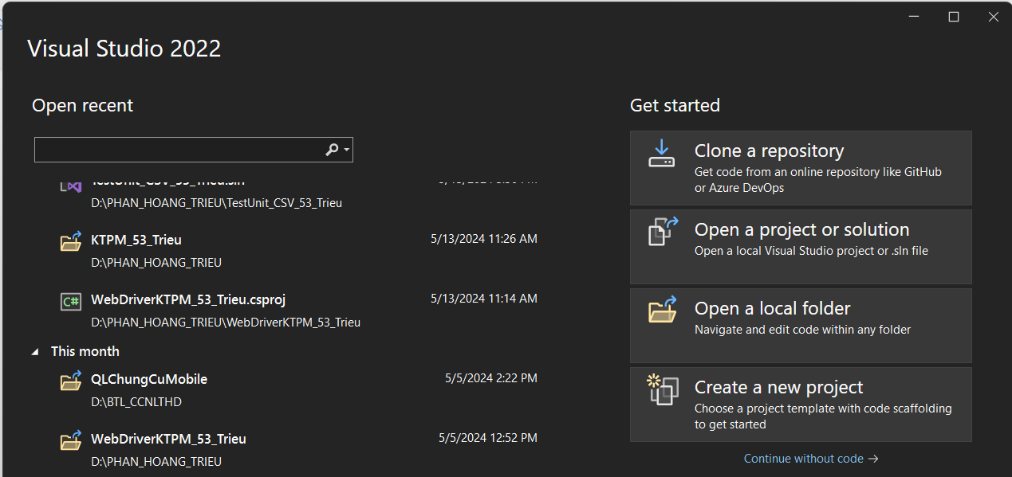

### Bước 2: Chọn tìm kiếm theo ngôn ngữ C#, Hệ điều hành windows. Sau đó chọn Windows Forms App(.NET Farmework) để tạo project Windows Forms

* Click chuột vào mục ngôn ngữ và chọn C# (1)
* Click chuột vào mục Hệ điều hành và chọn Windows (2)
* Chọn Windows Forms App (.NET Framework) để tạo 1 project Windows Forms

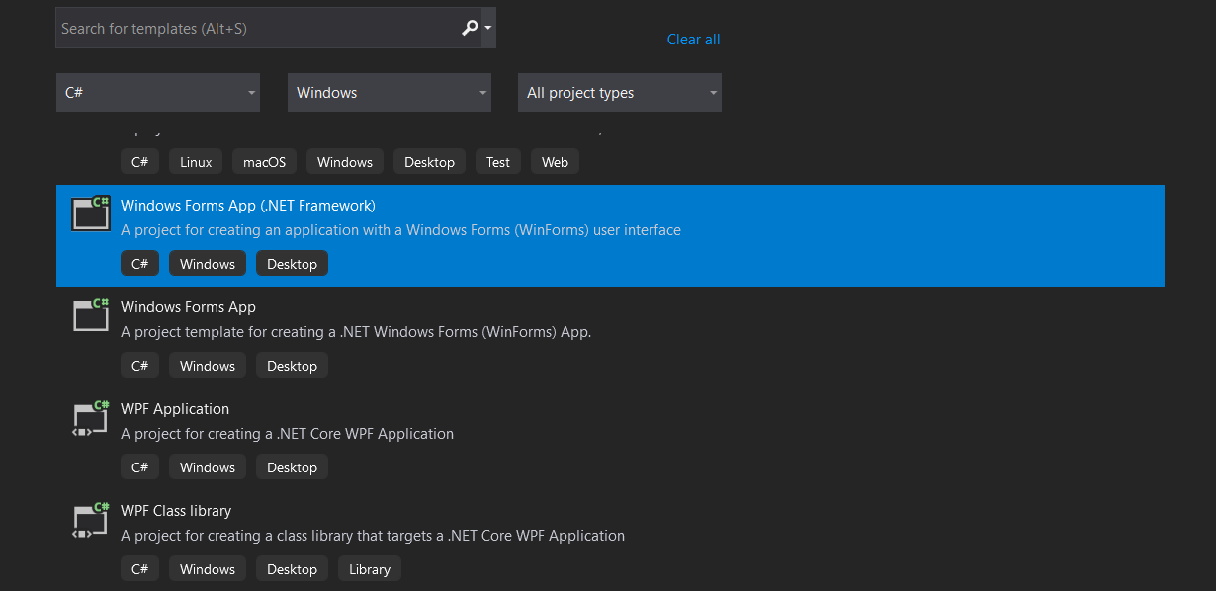

**2**

**1**

**3**

### Bước 3: Nhập tên Project, Chọn đường dẫn và chọn Farework.

* Tại mục Project name nhập tên : KTPM_53_Trieu (1)
* Tại mục Location click chuột vào dấm ba chấm (2) để trỏ đường dẫn lưu project
* -Click chuột chọn “Place soluthon and project in the same directory” (3)
* Tại mục Framework chọn phiên bản .NET Framework 4.7.2 (4)

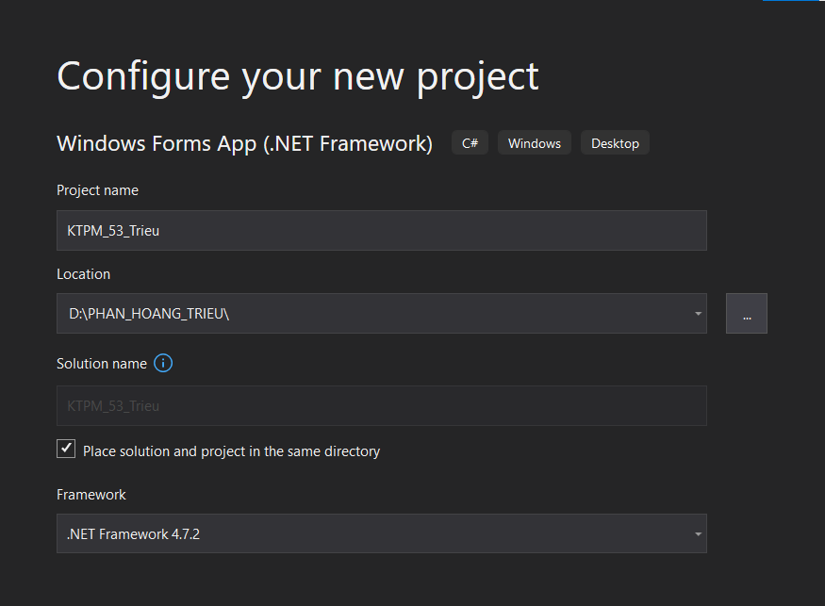

**3**

**4**

**2**

**1**

### Bước 4: Tạo 1 Item để viết code xữ lý

* Click chuột vào Solution và bấm chột phải (1)
* Trỏ chột đến “Add” (2)
* Chọn New Item để tạo 1 Item (3)

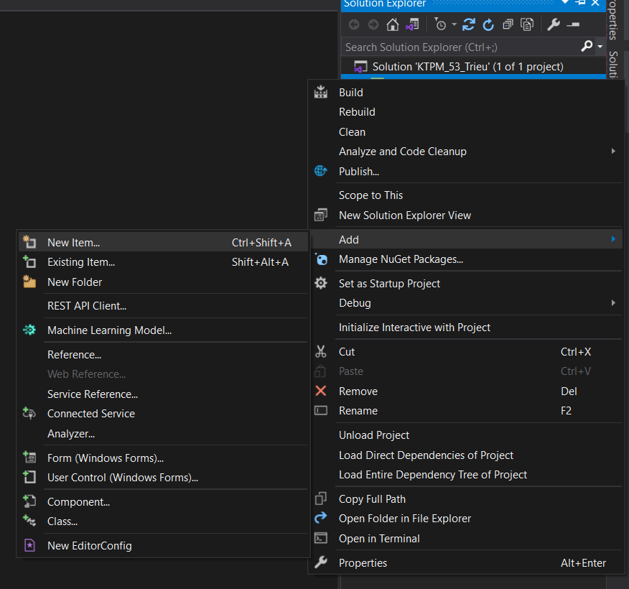

**3**

**2**

**1**

* Chọn Item “Class” (4)
* Tại dòng Mame: thay đổi tên class thành “prefix_53_Trieu.cs” (5)
* Click chuột vào nút Add để tạo 1 file cs có tên ” prefix_53_Trieu.cs” (6)

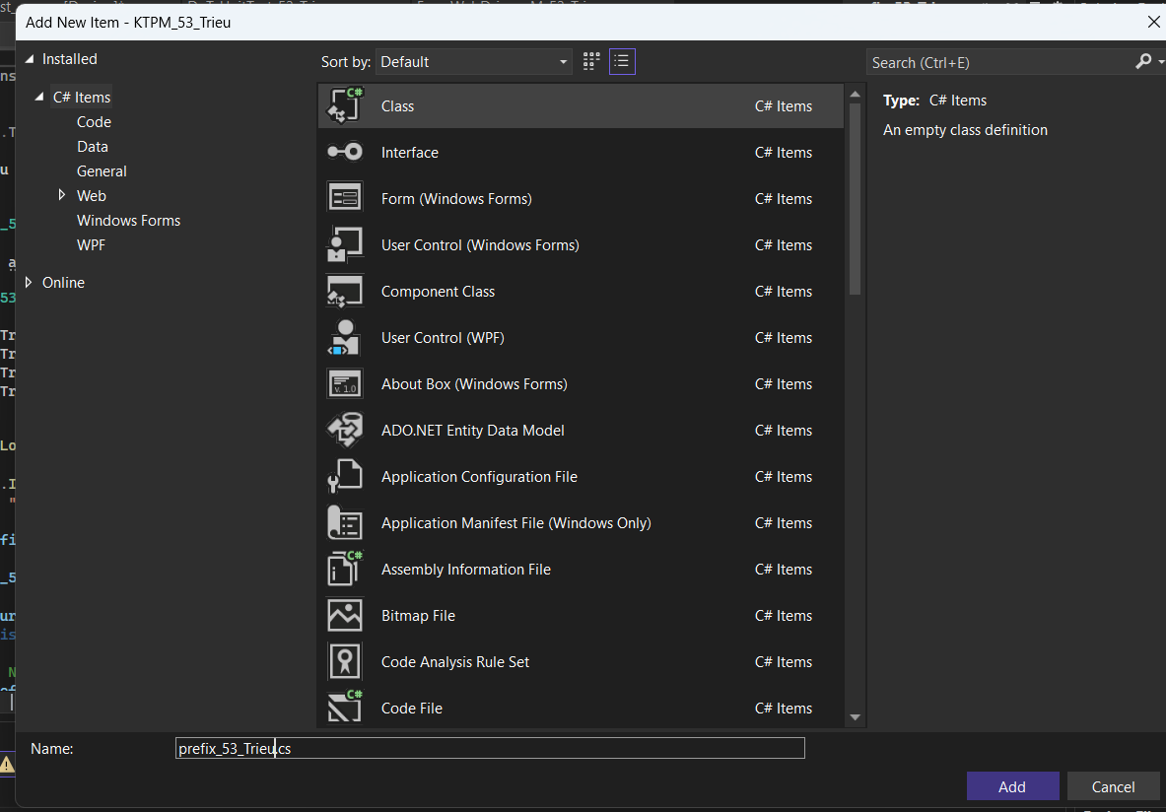

**6**

**5**

**4**

### Bước 5. Viết code xử lý trong file prefix_53_Trieu.cs

* Viết code xữ lý tìm chuỗi tiền tố chung dài nhất với 4 đối tượng được nhập vào 4 ô
* Code xữ lý:

public class prefix_53_Trieu

{

private string a_53_Trieu, b_53_Trieu, c_53_Trieu, d_53_Trieu;

public prefix_53_Trieu(string a_53_Trieu, string b_53_Trieu, string c_53_Trieu, string d_53_Trieu)

{

this.a_53_Trieu = a_53_Trieu;

this.b_53_Trieu = b_53_Trieu;

this.c_53_Trieu = c_53_Trieu;

this.d_53_Trieu = d_53_Trieu;

}

public string LongestCommonPrefix_53_Trieu()

{

if (string.IsNullOrEmpty(this.a_53_Trieu) || string.IsNullOrEmpty(this.b_53_Trieu) || string.IsNullOrEmpty(this.c_53_Trieu) || string.IsNullOrEmpty(this.d_53_Trieu))

return "Error";

string prefix53_Trieu = this.a_53_Trieu;

for (int i_53_Trieu = 0; i_53_Trieu < prefix53_Trieu.Length; i_53_Trieu++)

{

char currentChar = prefix53_Trieu[i_53_Trieu];

if (this.b_53_Trieu.Length <= i_53_Trieu || this.c_53_Trieu.Length <= i_53_Trieu || this.d_53_Trieu.Length <= i_53_Trieu)

{

// Nếu bất kỳ chuỗi nào kết thúc trước, dừng lại

prefix53_Trieu = prefix53_Trieu.Substring(0, i_53_Trieu);

break;

}

if (this.b_53_Trieu[i_53_Trieu] != currentChar || this.c_53_Trieu[i_53_Trieu] != currentChar || this.d_53_Trieu[i_53_Trieu] != currentChar)

{

// Nếu có bất kỳ ký tự nào khác, dừng lại

prefix53_Trieu = prefix53_Trieu.Substring(0, i_53_Trieu);

break;

}

}

if (string.IsNullOrEmpty(prefix53_Trieu))

{

return "No result";

}

else

{

return prefix53_Trieu;

}

}

}

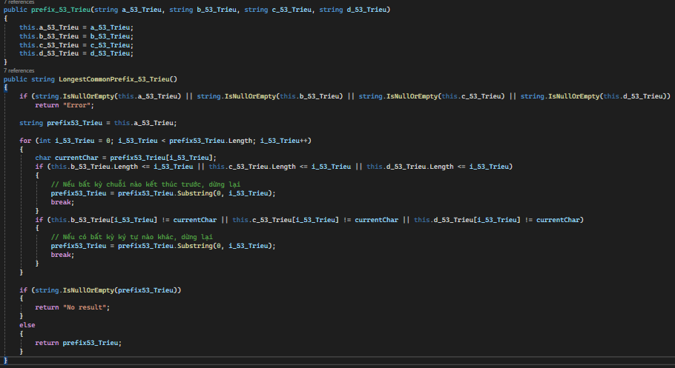

### Bước 6: Thiết kế Form giao diện và xử lý code nút Button

* Thiết kế 5 Tex box gồm 4 text box nhập dữ liệu và 1 Tex box xuất kết quả
* Thiết kế 1 button kết quả để khi người dùng bấm vào thì sẽ hiển thị kết quả
* Viết code xữ lý nút Button:
* private void btnKiemTra_53_Trieu_Click(object sender, EventArgs e)
* {
* string a_53_Trieu, b_53_Trieu, c_53_Trieu, d_53_Trieu, KetQua_53Trieu;
* a_53_Trieu = string.Format(txtTu1_53_Trieu.Text);
* b_53_Trieu = string.Format(txtTu2_53_Trieu.Text);
* c_53_Trieu = string.Format(txtTu3_53_Trieu.Text);
* d_53_Trieu = string.Format(txtTu4_53_Trieu.Text);
* prefix pre_53_Trieu = new prefix(a_53_Trieu, b_53_Trieu, c_53_Trieu, d_53_Trieu);
* KetQua_53Trieu = pre_53_Trieu.LongestCommonPrefix();
* txtKetQua_53_Trieu.Text = KetQua_53Trieu.ToString();
* }

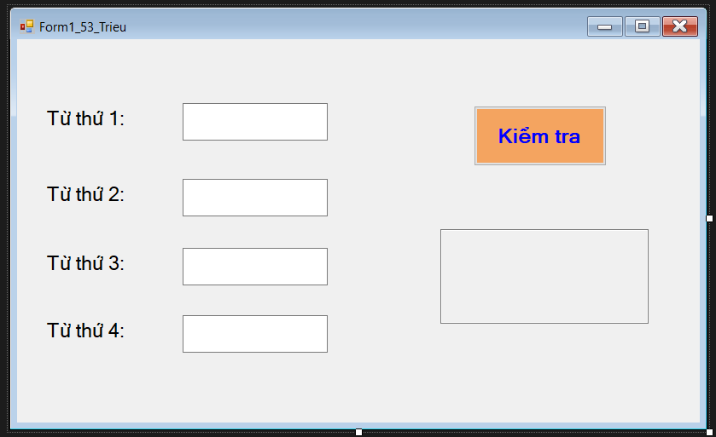

btnKiemTra_53_Trieu

txtKetQua53_Trieu

txtTu4_53_Trieu

txtTu3_53_Trieu

txtTu2_53_Trieu

txtTu1_53_Trieu

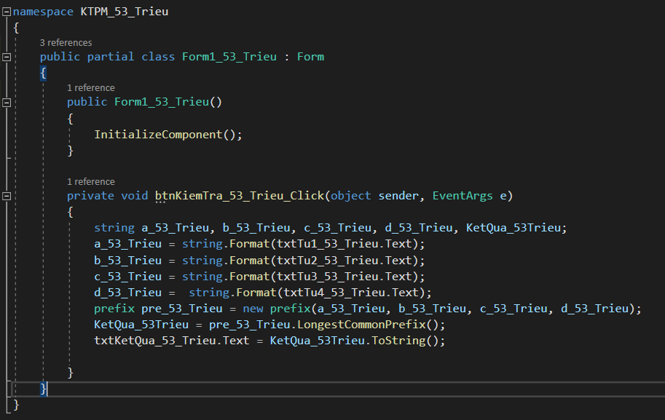

## Tạo project Tester

### Bước 1: Tạo project

* Trên thanh công cụ chọn File -> New -> Project... để tạo 1 project mới

**1**

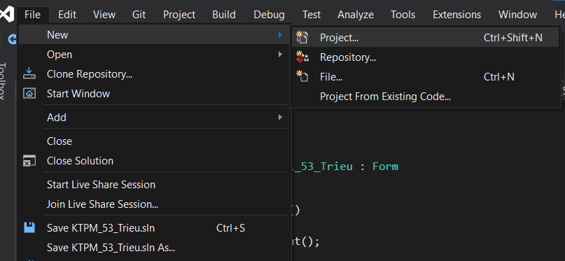

**3**

**2**

* Tại thanh tìm kiếm gõ “Test” và thực hiện giống Bước 2 (4)
* Nhấn nút tìm kiếm để tìm
* Chọn Unit Test Project (.NET Framework) (5)
* *Lưu ý: Ta phải chọn loại Unit test tương thích với Project Windows Form. Vì ban đầu ta đã chọn Project Windows Form(.NET Farework) nên giờ ta phải chọn Unit Test(.NET Framework)*
* Sau khi chọn hoàn tất ta nhấn **Next** để tiến hành tạo Project

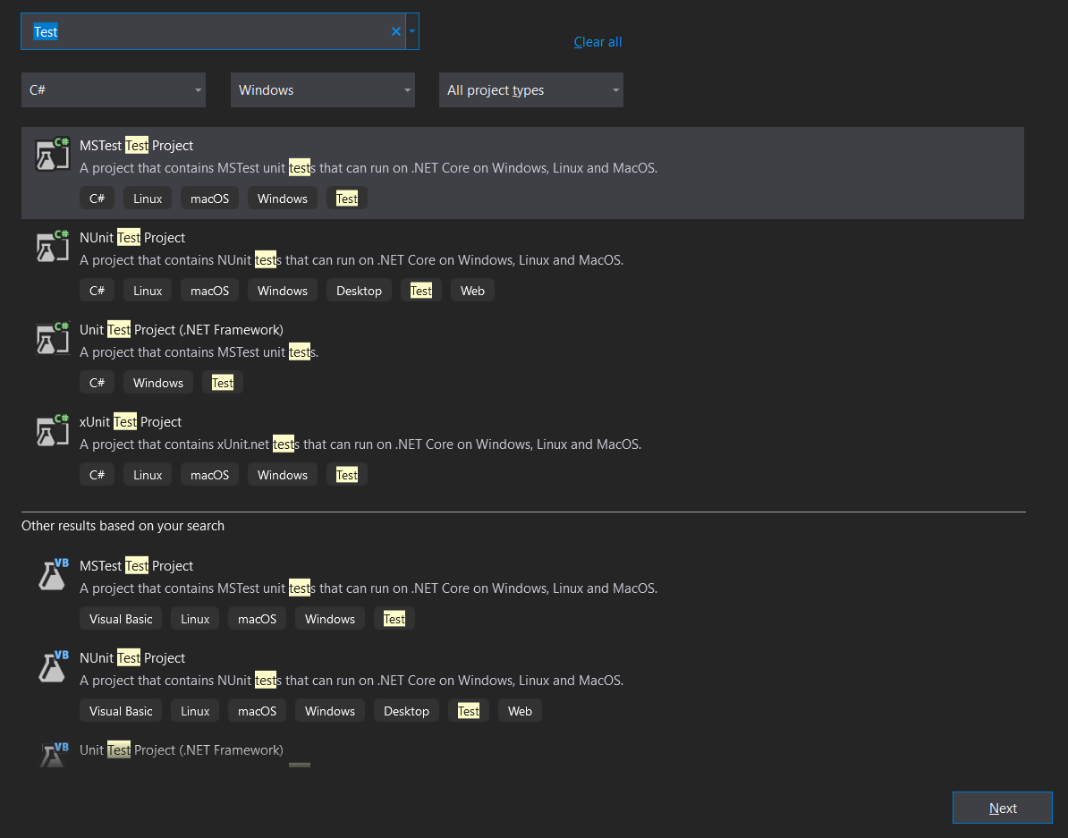

**6**

**5**

**4**

### Bước 2: Nhập thông tin project

* Các bước thực hiện giống Bước 3 Mục 2

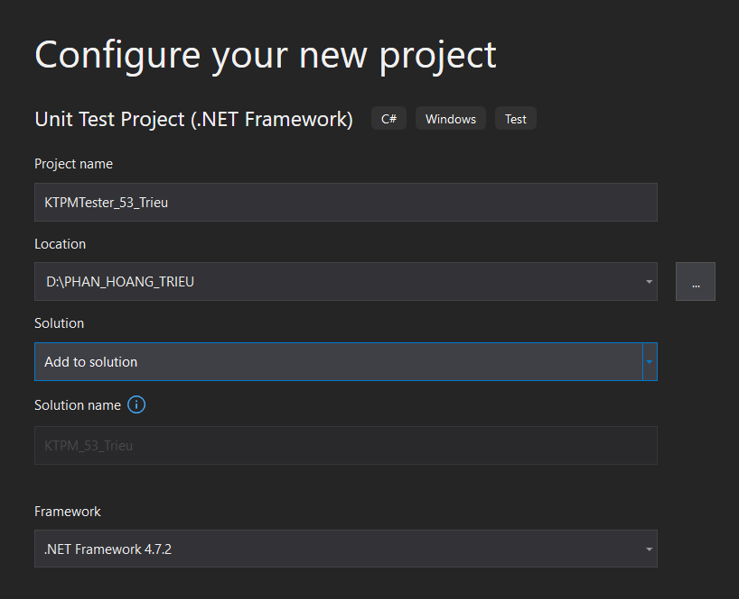

### Bước 3: Tạo môi trường kiểm thử

* Chọn mục References trong project KTPMTester_53_Trieu sau đó click chuột phải để hiện bảng tùy chọn (1)
* Chọn Add Reference... để thêm môi trường kiểm thử (2)

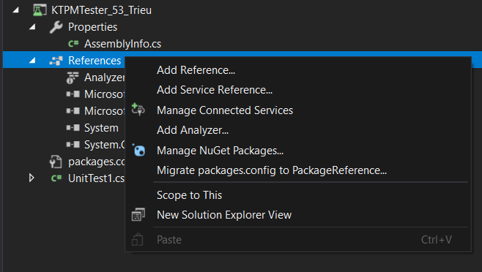

**2**

**1**

* Ckick chuột chọn môi trường project Window Form liên kết với Project Tester. Ở đây ta chọn project KTPM_53_Trieu đã tạo sẵn ở trên. (3)
* Nhấn OK để hoàn thành. (4)

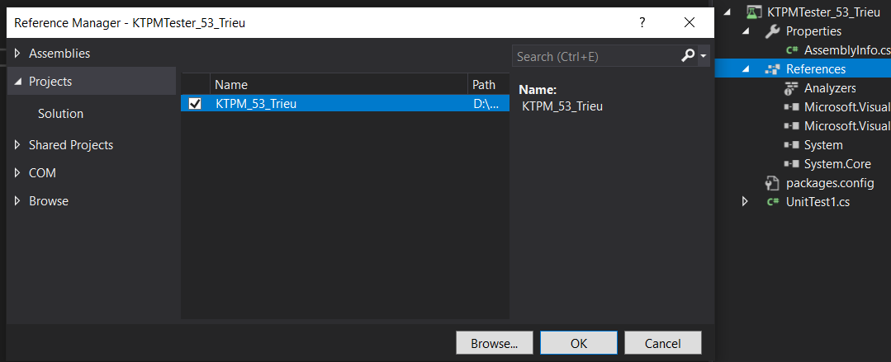

**4**

**3**

## Viết Testcase Kiểm thử

### Bước 1: Thiết kế test case

* 1. Vẽ đồ thị luồng
* Dựa vào code xữ lý trong file prefix.cs ta tiến hành phân tích và vẽ đồ thị luồng

Code đã phân tích:

public string LongestCommonPrefix_53_Trieu()

{

if (string.IsNullOrEmpty(this.a_53_Trieu) || string.IsNullOrEmpty(this.b_53_Trieu) || string.IsNullOrEmpty(this.c_53_Trieu) || string.IsNullOrEmpty(this.d_53_Trieu))**//c1**

return "Error";**//s1**

string prefix53_Trieu = this.a_53_Trieu;**//s2**

**//s3** **//c2** **//s4**

for (int i_53_Trieu = 0; i_53_Trieu < prefix53_Trieu.Length; i_53_Trieu++)

{

char currentChar = prefix53_Trieu[i_53_Trieu];**//s5**

if (this.b_53_Trieu.Length <= i_53_Trieu || this.c_53_Trieu.Length <= i_53_Trieu || this.d_53_Trieu.Length <= i_53_Trieu)**//c3**

{

// Nếu bất kỳ chuỗi nào kết thúc trước, dừng lại

prefix53_Trieu = prefix53_Trieu.Substring(0, i_53_Trieu);**//s6**

break;**//s7**

}

if (this.b_53_Trieu[i_53_Trieu] != currentChar || this.c_53_Trieu[i_53_Trieu] != currentChar || this.d_53_Trieu[i_53_Trieu] != currentChar)**//c4**

{

// Nếu có bất kỳ ký tự nào khác, dừng lại

prefix53_Trieu = prefix53_Trieu.Substring(0, i_53_Trieu);**//s8**

break;**//s9**

}

}

if (string.IsNullOrEmpty(prefix53_Trieu))**//c5**

{

return "No result";**//s10**

}

else**//s11**

{

return prefix53_Trieu;**//s12**

}

}

-Dựa vào phân tích code ở trên ta tiến hành vẽ đồ thị luồng

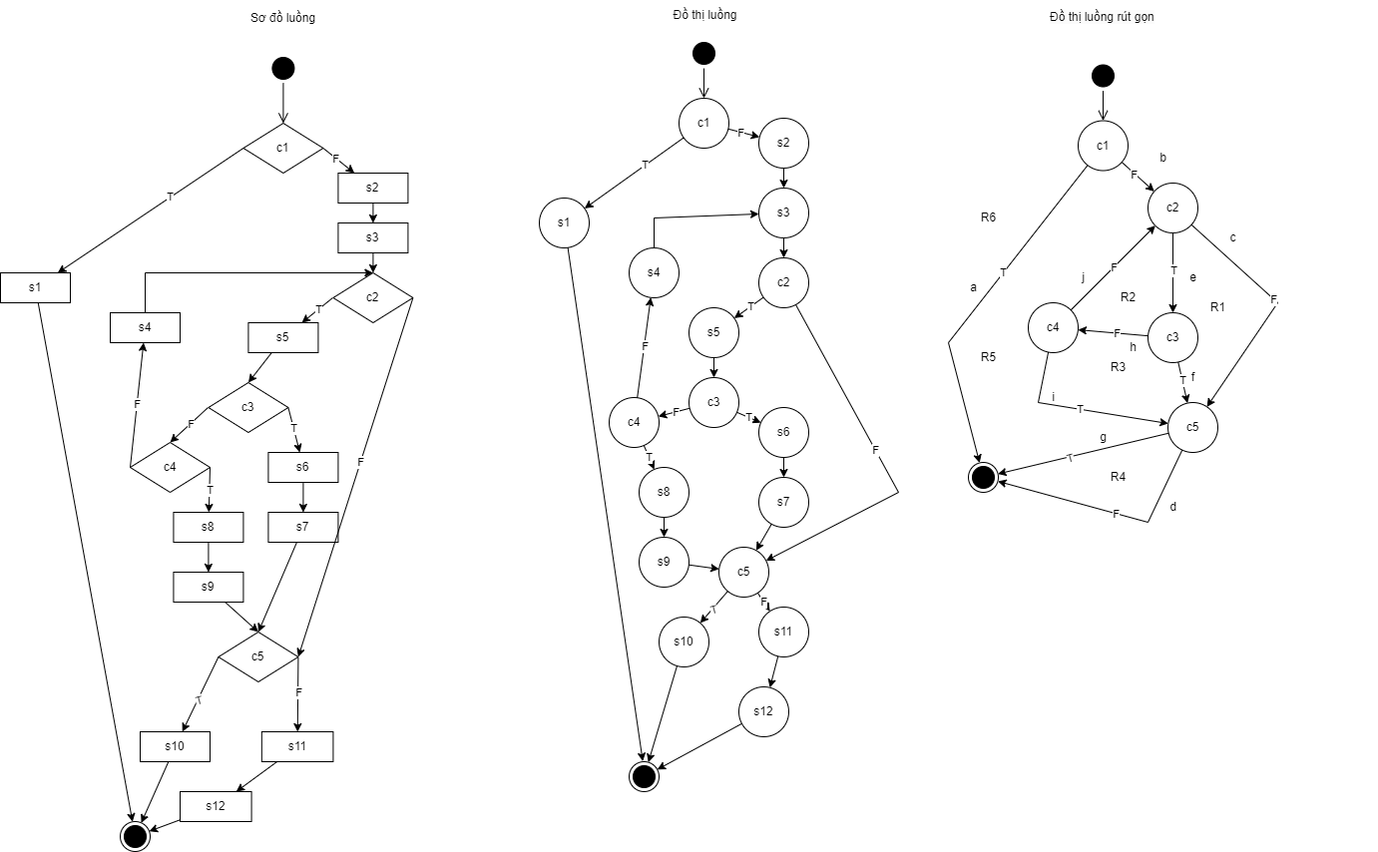

* 1. Tính độ phức tạp Cyclomatic
* Các đường dẫn
* a (TC1)
* b, c, d(BẤT KHẢ THI)
* b, c, g(BẤT KHẢ THI)
* b, e, f, g(TC2)
* b, e, h, j, e, f, d(TC3)
* b, e, h, i, g(TC4)
* Tại đường b,c,d và b,c,g: để đi qua được 2 đường này thì ta phải thỏa điều kiện đầu tiên là C2 False- Tức là điều kiện (i_53_Trieu < prefix53_Trieu.Length)False. Mà để điều kiện False thì (prefix53_Trieu.Length) = (i_53_Trieu). Tuy nhiên (i_53_Trieu) bắt đầu từ 0 -> (prefix53_Trieu.Length) = 0 -> (prefix53_Trieu.Length) có giá trị null hoặc rỗng. Nhưng ta đã bị chặn ở điều kiện C1 để lọc ra các chuỗi null hoặc rỗng rồi nên suy ra 2 đường trên **là bất khả thi.**
* V(G) = Số lượng các vùng (region) của G = 6

= E – N + = 11 – 7 + 2 = 6 (E: số cạnh của G, N: Số nút của G)

= P + 1 = 5 + 1 = 6 (P: Số nút vị từ của G)

* 1. Vẽ bảng test case

|  |  |  |  |  |  |  |  |  |  |
| --- | --- | --- | --- | --- | --- | --- | --- | --- | --- |
| **Test Case** | **Mô tả** | **Phương pháp** | **Tham số kiểm thử** | | | | **Kết quả mong đợi** | **Kết quả thực tế** | **Kết quả** |
| **Chuoi1_53_Trieu** | **Chuoi1_53_Trieu** | **Chuoi1_53_Trieu** | **Chuoi1_53_Trieu** |
| 1 | Tes case nhập vào chuỗi rỗng hoặc null | -Lấy giá trị 4 chuỗi và nhập vào hàm prefix_53_Trieu  . Lấy giá trị kết quả mong muốn(expected_53_Trieu).Sử dụng hàm LongestCommonPrefix_53_Trieu tính ra kết quả thực tế và sử dụng phương thức Assert để kiểm tra xem kết quả mong muốn và kết quả thực tế có giống nhau không! | (rỗng) | antidote | antibiotic | antiseptic | Error | Error | Pass |
| 2 | Có 1 chuỗi là tiền tố chung của các huỗi khác | -Lấy giá trị 4 chuỗi và nhập vào hàm prefix_53_Trieu  . Lấy giá trị kết quả mong muốn(expected_53_Trieu).Sử dụng hàm LongestCommonPrefix_53_Trieu tính ra kết quả thực tế và sử dụng phương thức Assert để kiểm tra xem kết quả mong muốn và kết quả thực tế có giống nhau không! | multimedia | multi | multinational | multipurpose | multi | multi | Pass |
| 3 | Có tiền tố chung | -Lấy giá trị 4 chuỗi và nhập vào hàm prefix_53_Trieu  . Lấy giá trị kết quả mong muốn(expected_53_Trieu).Sử dụng hàm LongestCommonPrefix_53_Trieu tính ra kết quả thực tế và sử dụng phương thức Assert để kiểm tra xem kết quả mong muốn và kết quả thực tế có giống nhau không! | unrest | undoing | unseen | unheard | un | un | Pass |
| 4 | Không có tiền tố chung | -Lấy giá trị 4 chuỗi và nhập vào hàm prefix_53_Trieu  . Lấy giá trị kết quả mong muốn(expected_53_Trieu).Sử dụng hàm LongestCommonPrefix_53_Trieu tính ra kết quả thực tế và sử dụng phương thức Assert để kiểm tra xem kết quả mong muốn và kết quả thực tế có giống nhau không! | antibiotic | coexist | pretest | rebuild | No result | No result | Pass |

### Bước 2: Viết test case

* Dựa vào thiết kế test case ta tiến hành viết test case
* Mỗi trường hợp sẽ có 1 test case tương ứng
* Code thiết kế các test case:
* public class TestUnit_CSV_53_Trieu
* {
* private prefix testPrefix_53_Trieu;
* [TestMethod]
* public void MotChuoiNullHoacRong_53_Trieu()//TC1: 1 Chuoi rong hoac null
* {
* //TC: 1 Chuoi rong
* testPrefix_53_Trieu = new prefix_53_Trieu("", "antidote", "antibiotic", "antiseptic");
* string expected_53_Trieu = "Error";
* string actual_53_Trieu = testPrefix_53_Trieu.LongestCommonPrefix_53_Trieu();
* Assert.AreEqual(expected_53_Trieu, actual_53_Trieu, "1 Chuỗi rỗng - Kết quả mong muốn và thực tế không giống nhau! ");
* //TC: 1 Chuoi Null
* prefix testPrefix2_53_Trieu = new prefix_53_Trieu(null, "misunderstand", "miscalculate", "misplace");
* string expected2_53_Trieu = "Error";
* string actual2_53_Trieu = testPrefix2_53_Trieu.LongestCommonPrefix_53_Trieu();
* Assert.AreEqual(expected2_53_Trieu, actual2_53_Trieu, "1 Chuỗi null - Kết quả mong muốn và thực tế không giống nhau! ");
* }
* [TestMethod]
* public void MotChuoiLaTienToChung_53_Trieu()//TC2: Co 1 chuoi la tien to chung cua cac chuoi khac
* {
* testPrefix_53_Trieu = new prefix_53_Trieu( "multimedia", "multi", "multinational", "multipurpose");
* string expected_53_Trieu = "multi";
* string actual_53_Trieu = testPrefix_53_Trieu.LongestCommonPrefix_53_Trieu();
* Assert.AreEqual(expected_53_Trieu, actual_53_Trieu);
* }
* [TestMethod]
* public void CoTienToChung_53_Trieu()//TC4: Co tien to chung
* {
* testPrefix_53_Trieu = new prefix_53_Trieu("unrest", "undoing", "unseen", "unheard");
* string expected_53_Trieu = "un";
* string actual_53_Trieu = testPrefix_53_Trieu.LongestCommonPrefix_53_Trieu();
* Assert.AreEqual(expected_53_Trieu, actual_53_Trieu);
* }
* [TestMethod]
* public void KhongCoTienToChung_53_Trieu()//TC4: Khong co tien to chung
* {
* testPrefix_53_Trieu = new prefix_53_Trieu("antibiotic", "coexist", "pretest", "rebuild");
* string expected_53_Trieu = "No result";
* string actual_53_Trieu = testPrefix_53_Trieu.LongestCommonPrefix_53_Trieu();
* Assert.AreEqual(expected_53_Trieu, actual_53_Trieu);
* }
* }
* Ta thiết kế test case giống như hình bên dưới

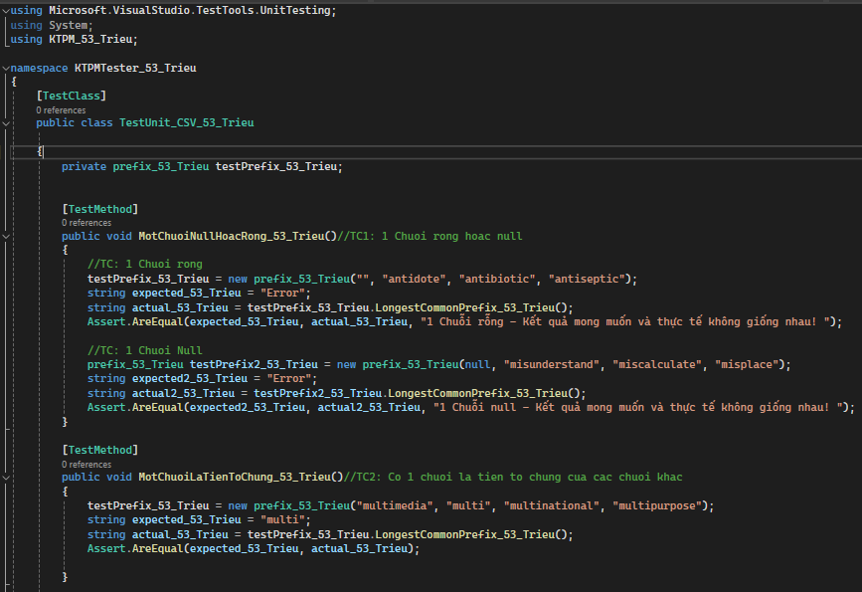

**TC1**

**TC2**

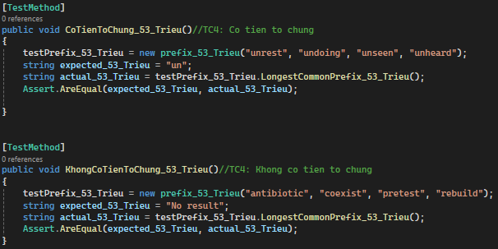

**TC4**

**TC3**

### Bước 3: Chạy kiểm thử

* Tại thanh công cụ chọn “Test” -> “Run All Tests” để chạy kiểm thử

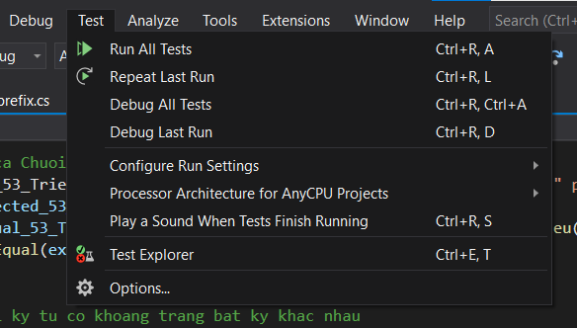

**2**

**1**

* Kết quả màu xanh “Pass” và màu đỏ là “False”
* Cả 4 test case đều pass nghĩa là kết quả mong đợi trùng với kết quả mong muốn ở cả 4 test case

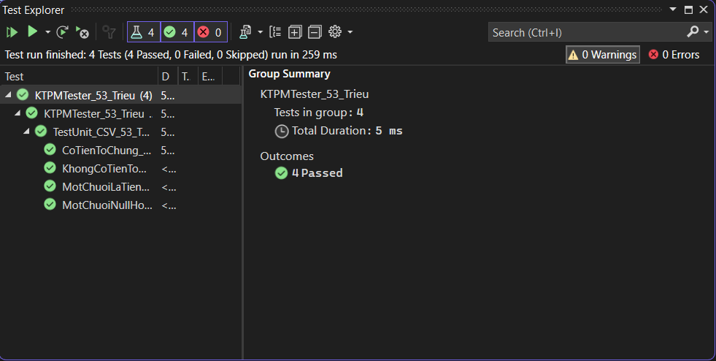

**Kết quả chạy test case**

**Số lượng test case mà ta đã viết**

* Giả sử ta cho test case CoTienToChung_53_Trieu có kết quả mong đợi khác với thực tế thì kết quả chạy test case sẽ như hình bên dưới

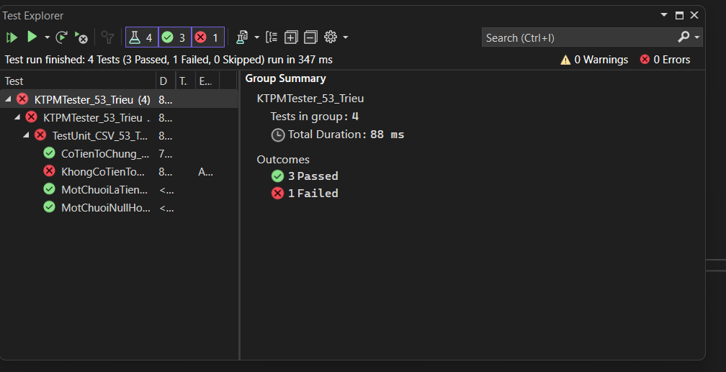

**Kết quả chạy test case**

**Test case False**

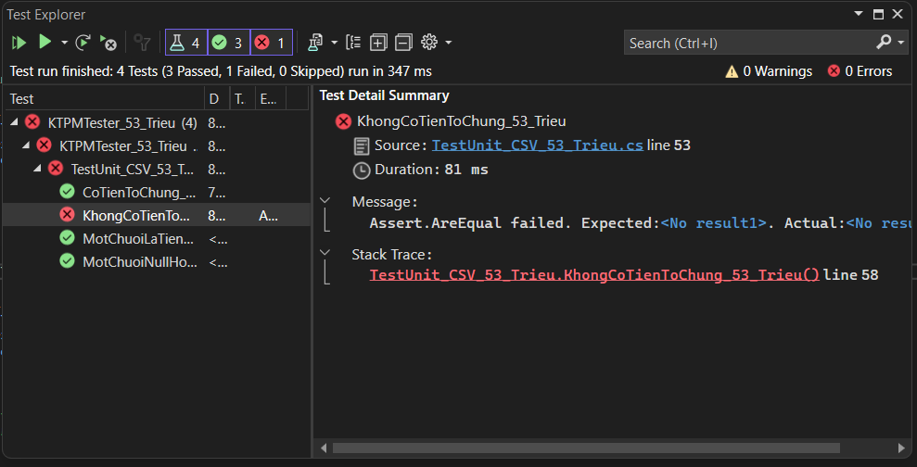

**Lỗi của test case False**

## Sử dụng bộ dữ liệu đọc từ file csv

### Bước 1: Tạo 1 thư mục có tên Data_53_Trieu để chứa file CSV

* Bấm vào project KTPMTester_53_Trieu và nhấp chuột phải. (1)
* Chọn “Add”. (2)
* Chọn “New fojder” để tạo 1 folder mới. (3)

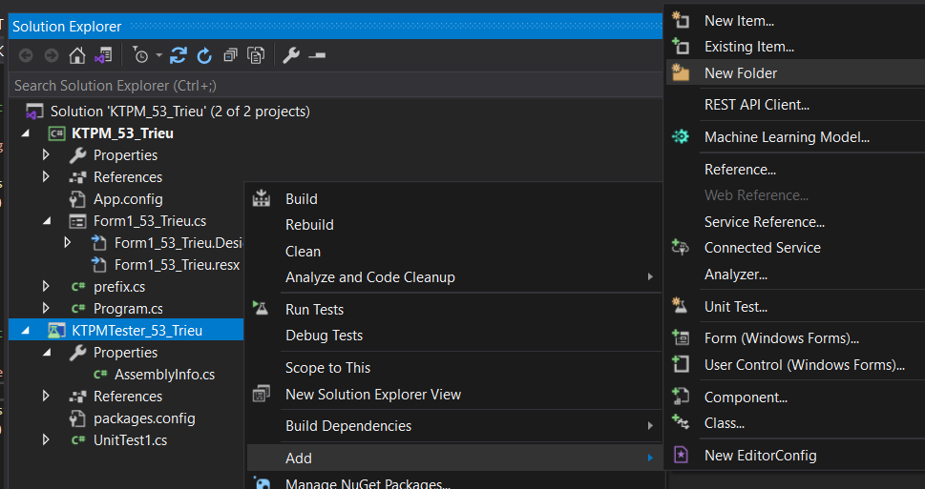

**3**

**2**

**1**

* Sau khi tạo Folder hoàn tất ta tiến hành đổi tên folder thành Data_53_Trieu
* Ta có thể double click chuột vào để đổi tên hoặc nhấp chuột trái và chọn rename để đổi tiên
* Đổi tên fle cs thành TestUnit_CSV_53_Trieu.cs

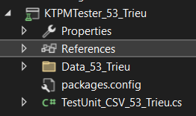

### Bước 2: Tạo file CSV để chứa dữ liệu kiểm thử

* Bấm vào Folder Data_53_Trieu và nhấp chuột phải
* Chọn “Add”
* Chọn “New Item...” để tạo 1 Item mới

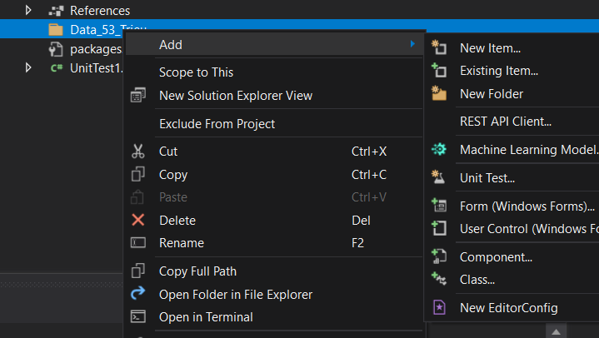

**3**

**2**

**1**

* Chọn Text File (4)
* Tại mục name đổi tên file thành UnitTest_53_Trieu.csv (5)
* *Lưu ý phải đổi đuôi file thành .csv để chuyển đổi định dạng thành tập tin csv*
* Nhấn “Add” để tạo 1 file UnitTest_53_Trieu.csv. (6)

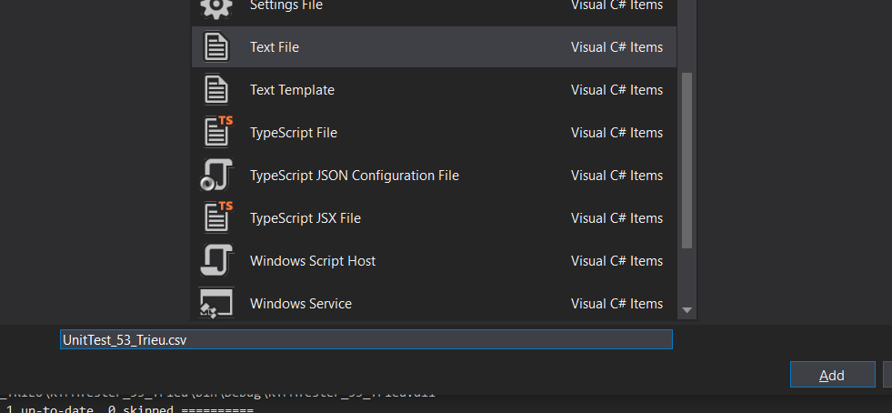

**4**

**Phải thay đổi đuôi file thành .csv**

Bước 3: Cấu hình lại file CSV

* Bấm vào UnitTest_53_Trieu và nhấp chuột phải.
* Click chuột vào Properties để chỉnh sửa cấu hình file.

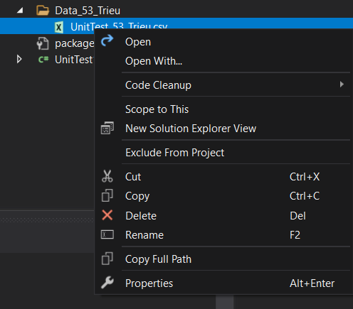

**1**

**2**

* Tại mục Copy to Output Dierctory, chọn “Copy always” để thư mục này sẽ được sao chép vào thư mục bin khi build project

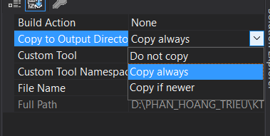

**3**

**4**

### Bước 4: Nhập dữ liệu cho file CSV

* Nhập dữ liệu vào tâph tin UnitTest_53_Trieu như hình bên dưới

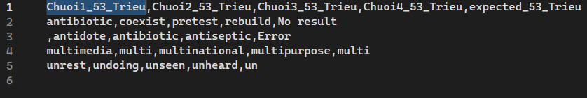

* Thêm refence System.Data vào project test: Chọn Assemblies -> tick vào System.Data. Bấm OK để hoàn tất.

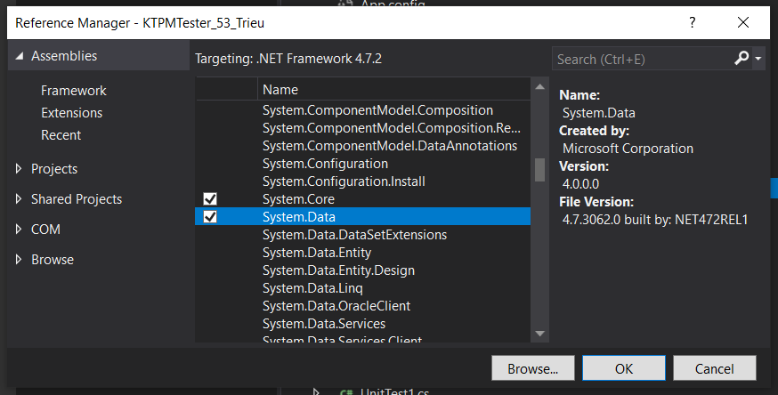

**3**

**2**

**1**

### Bước 5: Viết Unit Test

* Ta cần tạo 1 đối tượng TestContext để truy cập các phương thức và thuộc tính hỗ trợ cho việc kiểm thử. (1)

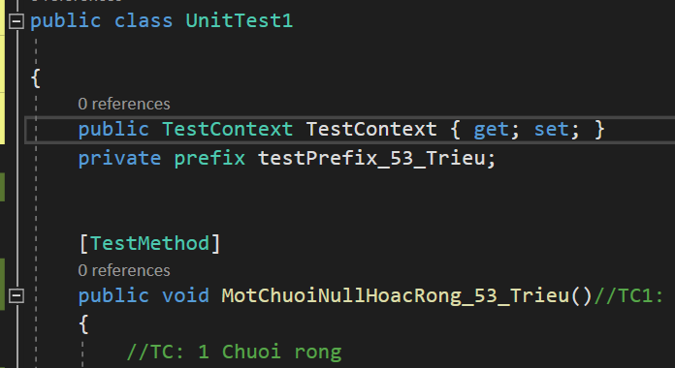

**1**

-Viết test case sử dụng bộ dữ liệu ta đã nhập trong file UnitTest_53_Trieu.csv (2)

- Chỉ đường dẫn tương đối hoặc tuyệt đối đến file chứa dữ liệu đuôi .csv (3)

- *Lưu ý: Đường dẫn phải đúng tên file CSV: DataUnitTest_53_Trieu*

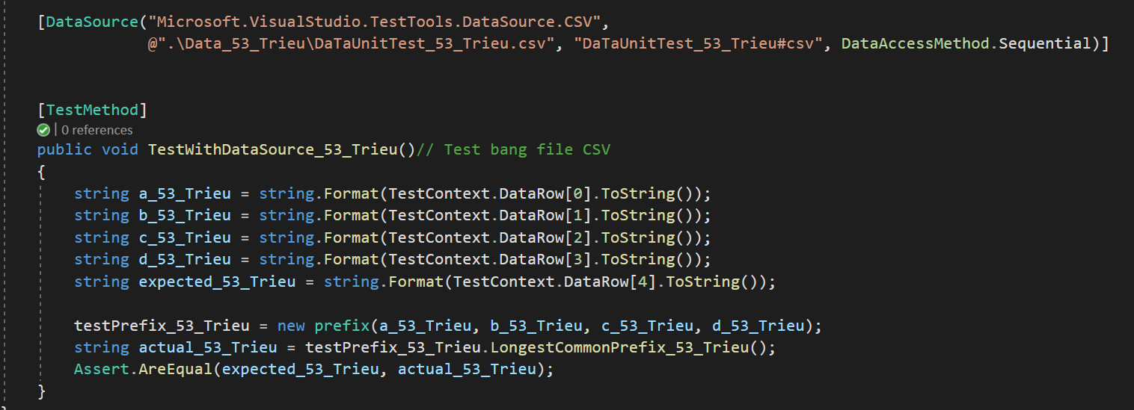

**3**

**2**

### Bước 6 : Chạy kiểm thử

* Chạy tương tự Bước 3 của phần 4. Viết test case kiểm thử
* Kết quả đạt được như hình bên dưới

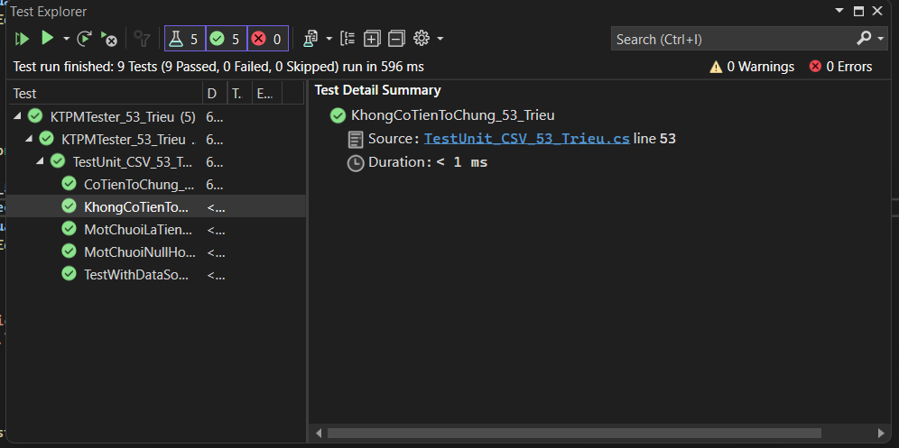

# WebDriver: Test trang Web Đánh cờ tướng

## Cài đặt môi trường

### -Thông số máy:

+ OS Name: Microsoft Windows 11 Home Single Language

+ Version: 10.0.22631 Build 22631

+ Processor: 11th Gen Intel(R) Core(TM) i5-1135G7 @ 2.40GHz, 2419 Mhz, 4 Core(s), 8 Logical Processor(s)

+ Installed Physical Memory (RAM): 24.0 GB

### -Thông số công cụ:

+ Visual Studio 2019 Developer PowerShell v16.11.24

+Farework: .NET Farework 4.7.2

-Thông số Google Chrome

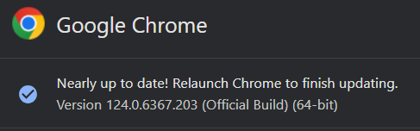

## Tạo project mới

### Bước 1: Mở visual Studio 2022 và tạp 1 project mới

* Giống với Bước 1 của mục 1. Tạo project, thêm thư viện kiểm thử, Phần A
* Ở đây để thuận tiện cho việc báo cáo tôi đã sử dụng chung Project với Phần A
* Click chuột phải vào Project KTPM_53_Trieu(1)
* Chọn Add để thêm 1 đối tượng vào Project(2)
* Chọn Form(WindowsForm để Add 1 Form mới vào Project )

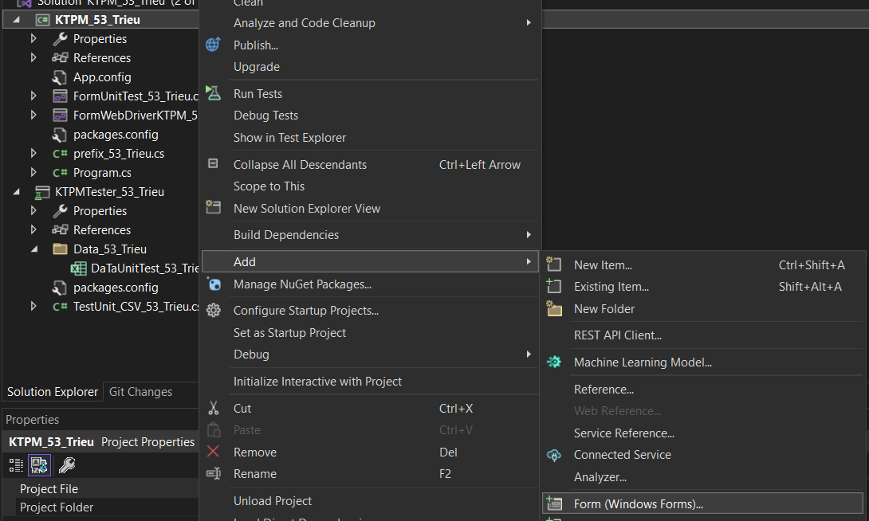

**1**

**2**

**3**

### Bước 2: Tìm kiếm 1 trang web để tiến hành kiểm thử

* Trang web được kiểm thử là 1 trang web đánh cờ tướng được nhiều người sử dụng
* Đường link: <https://play.xiangqi.com/>

## Thêm thư viện Selenium(thư viện hỗ trợ kiểm thử tự động mã nguồn mở)

* Trên thanh công cụ ta nhấp chuột chọn Tools
* Tiếp tục nhấp chuột chọn Nuget Package Manager
* Click chuột chọn Manage NuGet Packges for Solution.... để vào phần cài quản lý thư viện

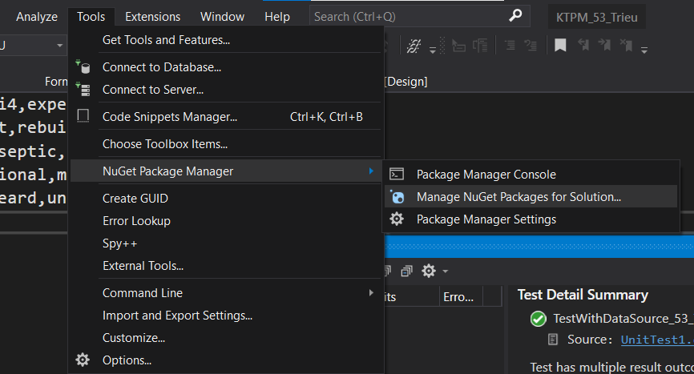

**1**

**2**

**3**

* Sau khi vào Manage Packages for Solution ta chọn Browse
* Tại thanh tìm kiếm gõ “selenium” để tìm kiếm các thư viện liên quan đến selenium
* Chọn Selenium.WebDriver
* Tick vào Project mà ta muốn sử dụng.
* Tại thư viện Selenium.WebDriver chọn Phiên bản Latest stable 4.20.0
* Nhấn Install để dowload thư viện và cào project

**4**

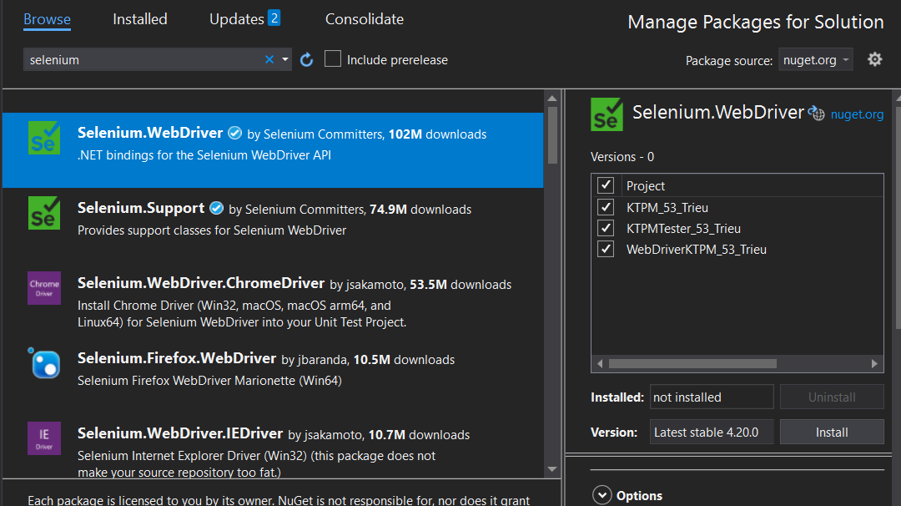

**9**

**8**

**7**

**5**

**6**

* Tải thư viện Seleium.WebDriver.ChromeDriver để kiểm thử trên chrome(10)
* ChọnVersion tương ứng với Chrome ở máy đang sử dụng(11)

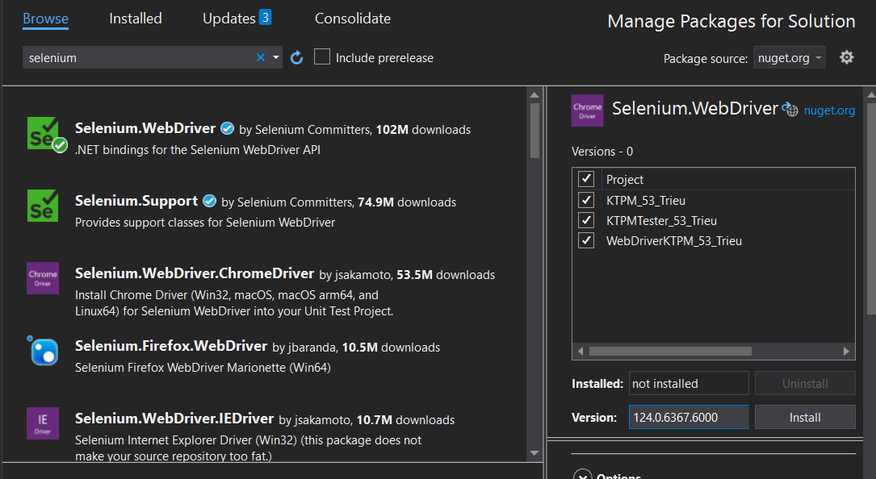

**11**

**10**

* Ta có thể kiểm tra phiên bảng Chrome có trên máy bằng cách:

Vào Chrome -> Chọn Setting -> Chọn AboutChrome và xem phiên bản Chrome

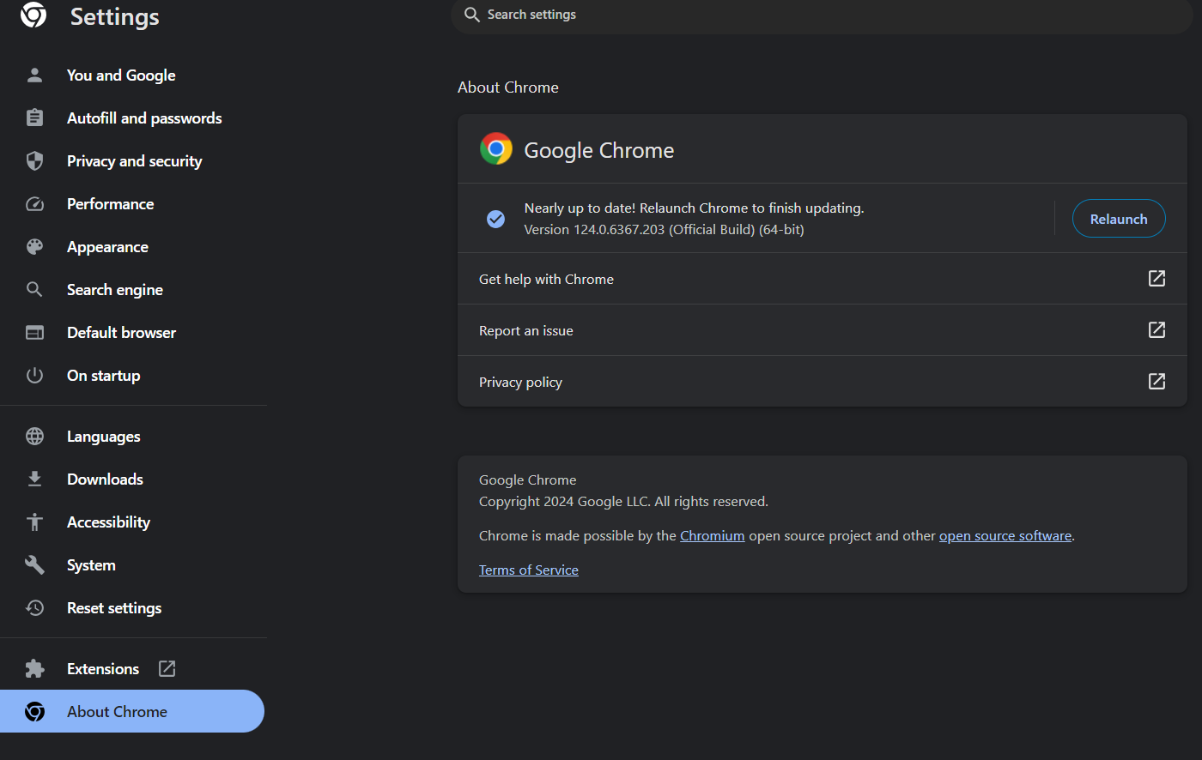

**Phiên bản Chrome**

## Thiết kế WinForm và viết code xữ lý

### Bước 1: Thiết kế Giao diện

* Thiết kế giao diện với 2 Button. Mỗi Button là một chức năng
* Button 1 thực hiện chức năng Tạo 1 ván cờ mới và đánh với máy
* Button 2 Đăng nhập và vào 1 trận đấu để xem và bình luận

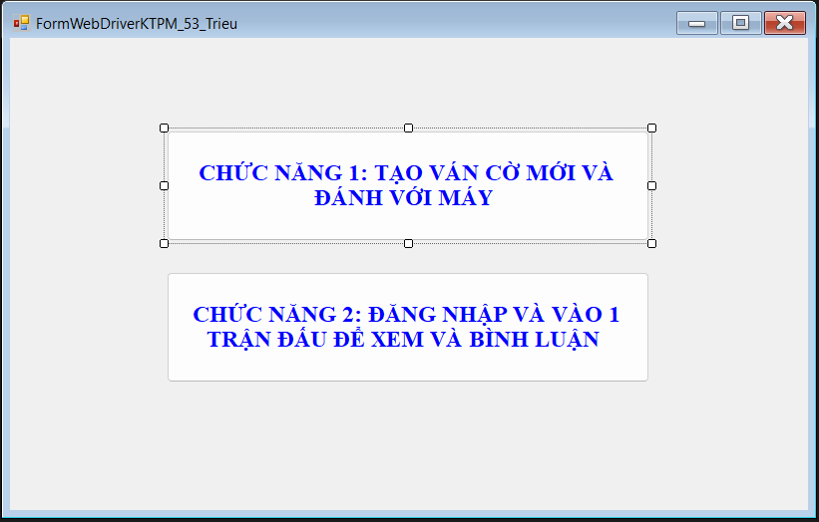

### Bước 2: Hướng dẫn cách lấy 1 số element trong trang Web dung để test

* 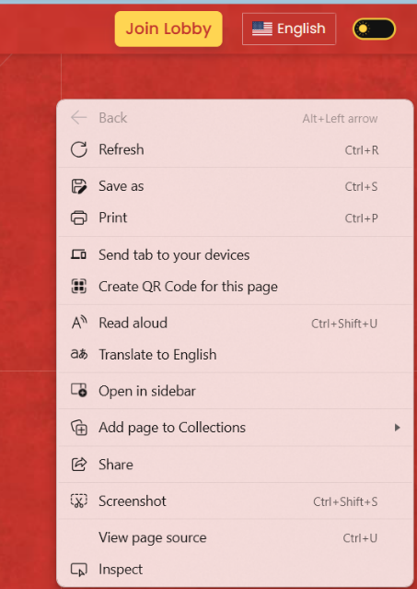Sử dụng XPath:

+ Trỏ chuột đến 1 đối tượng cần lấy XPath rồi

**1**

Nhấp chuột phải(1)

+ Chọn Inspect để hiện các Element của web(2)

+ Sau khi các Elements hiện lên. Chọn Select (3)

+ Nhấp chuột vào đối tượng để select đến Elements của đối tượng đó(4)

+ Trỏ chuột đến đoạn code và nhấp chuột phải(5)

**2**

+ Chọn Copy(6)

+ Chọn copy full XPath để copy XPath của đối tượng đó(7)

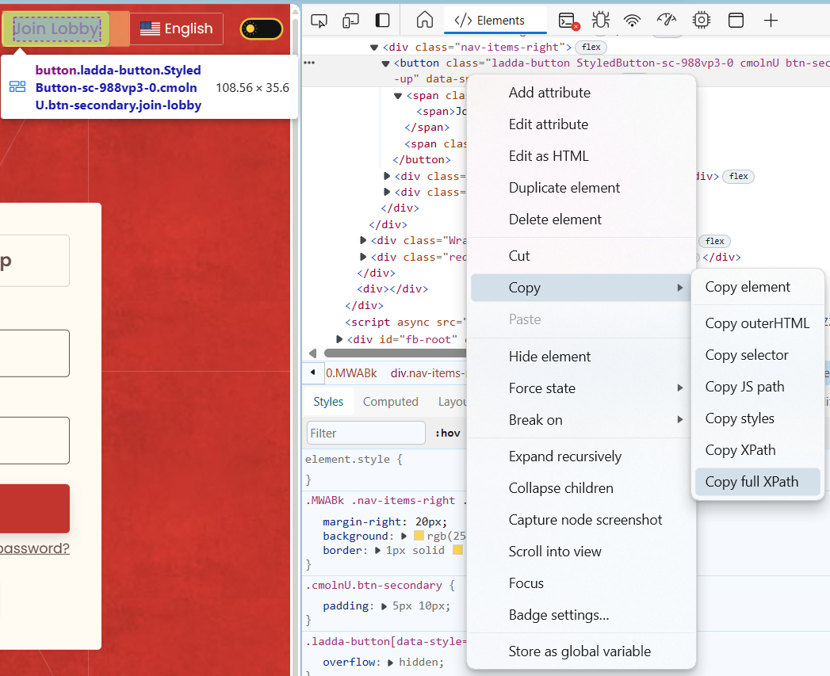

**3**

**7**

**6**

**5**

**4**

* Sử dụng Css Selector tương tự như XPath. Nhưng thay vì chọn Copy full XPath ta chọn Copy selector
* 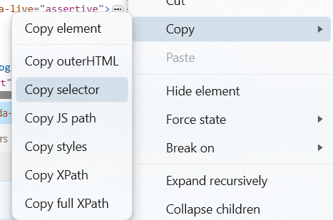
* Sử dụng ClassName:

+ Trỏ chuột đến 1 đối tượng cần lấy ClassName rồi nhấp chuột phải(1)

+ Chọn Inspect để show các Element của web(2)

* 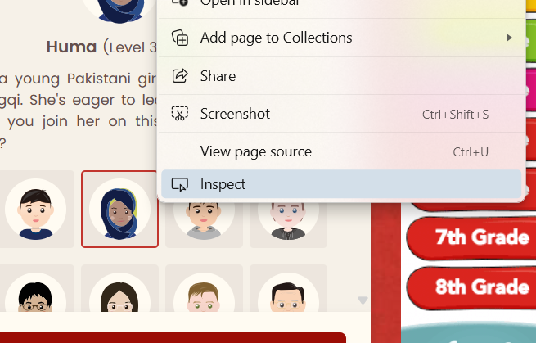

**2**

**1**

+ Sau khi các Elements hiện lên ta thấy có thuộc tính class = “selecter-bot”. Ta nhấp chuột vào và copy tên của Class. Đó chính là ClassName(3)

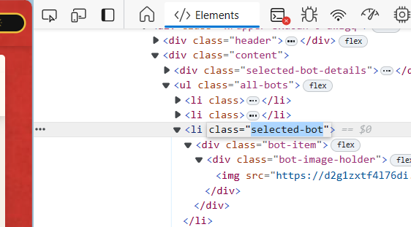

**3**

* Sử dụng Name:

+ Trỏ chuột đến 1 đối tượng cần lấy Name rồi nhấp chuột phải(1)

+ Chọn Inspect để show các Element của web(2)

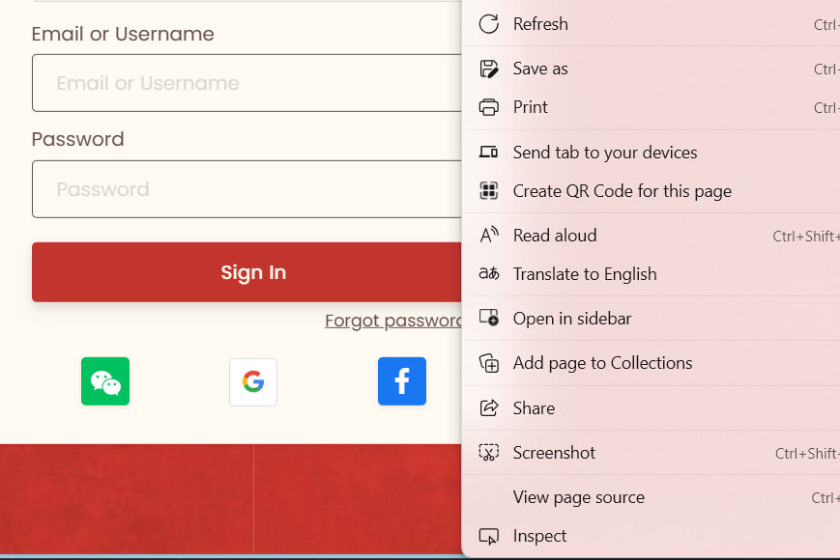

**2**

**1**

+ Sau khi các Elements hiện lên ta thấy có thuộc tính name = “emailOrUsername”. Ta nhấp chuột vào và copy tên của Name. Đó chính là Name của đối tượng(3)

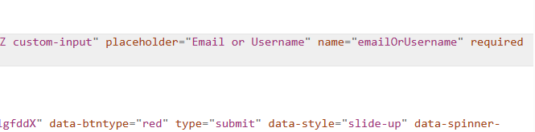

**3**

* Sử dụng Id:

+ Trỏ chuột đến 1 đối tượng cần lấy Name rồi nhấp chuột phải(1)

+ Chọn Inspect để show các Element của web(2)

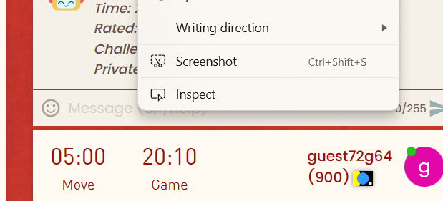

**1**

**2**

+ Sau khi các Elements hiện lên ta thấy có thuộc tính id = “chat-input”. Ta nhấp chuột vào và copy tên của Id. Đó chính là Id của đối tượng(3)

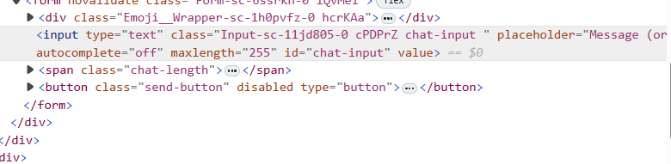

**3**

### Bước 3: Viết code xử lý Chức Năng 1: TẠO VÁN CỜ MỚI VÀ ĐÁNH VỚI MÁY

- Chức năng tạo ván cờ mới người dung truy cập vào web và không cần đăng nhập, tạo 1 ván cờ mới đánh với máy

- Code xử lý:   
 **private void btnTaoMoi_53_Trieu_Click(object sender, EventArgs e)** // Chức năng 1: Tạo 1 trận đấu với máy

{

//Đóng màn hình đen khi chạy

ChromeDriverService chrome_53_Trieu = ChromeDriverService.CreateDefaultService();

chrome_53_Trieu.HideCommandPromptWindow = true;

// Khởi tạo trình duyệt Chrome

IWebDriver chromedriver_53_Trieu = new ChromeDriver(chrome_53_Trieu);

// Mở trang web

chromedriver_53_Trieu.Navigate().GoToUrl("https://play.xiangqi.com/");

// Set thời gian chờ cho trang web load

chromedriver_53_Trieu.Manage().Timeouts().ImplicitWait = TimeSpan.FromSeconds(5);

//Click vào nút Join Lobby

IWebElement C_buttonLobby_53_Trieu = chromedriver_53_Trieu.FindElement(By.XPath("//*[@id=\"app\"]/div[1]/div[1]/div[2]/button"));

C_buttonLobby_53_Trieu.Click();

System.Threading.Thread.Sleep(1000);

// Click vào nút Create name

IWebElement C_buttonnew_53_Trieu = chromedriver_53_Trieu.FindElement(By.XPath("//*[@id=\"app\"]/div[1]/div[2]/div[1]/div/div/div[2]/div/div[2]/div[1]/div/button[2]"));

C_buttonnew_53_Trieu.Click();

System.Threading.Thread.Sleep(1000);

//click vào option Newbie

IWebElement C_buttonskill_53_Trieu = chromedriver_53_Trieu.FindElement(By.XPath("/html/body/div[4]/div/div/div/div/div/ul/li[1]"));

C_buttonskill_53_Trieu.Click();

System.Threading.Thread.Sleep(1000);

//click vào nút Play As Guest

IWebElement C_buttonsgues_53_Trieu = chromedriver_53_Trieu.FindElement(By.XPath("/html/body/div[4]/div/div/div/div/div/button[1]"));

C_buttonsgues_53_Trieu.Click();

System.Threading.Thread.Sleep(1000);

try

{

// Tìm thông báo

IWebElement toastrElement_53_Trieu = chromedriver_53_Trieu.FindElement(By.CssSelector(".toastr\\.xi-main-notification"));

// Nếu thông báo được tìm thấy, sử dụng JavaScript để ẩn nó

((IJavaScriptExecutor)chromedriver_53_Trieu).ExecuteScript("arguments[0].style.display = 'none';", toastrElement_53_Trieu);

}

catch (NoSuchElementException)

{

//click bật option Private

IWebElement C_buttonsspan_53_Trieu = chromedriver_53_Trieu.FindElement(By.CssSelector("label[for='isPrivate']"));

C_buttonsspan_53_Trieu.Click();

}

System.Threading.Thread.Sleep(1000);

//Xử lý kéo thanh Move Timer (Minutes)

IWebElement inputElement_53_Trieu = chromedriver_53_Trieu.FindElement(By.XPath("//*[@id=\"app\"]/div[1]/div[2]/div/div/div/div[2]/div/div[2]/div[2]/div/div/input"));

//gán giá trị '5' cho thuộc tính 'value' của phần tử inputElement(đặt giá trị của trường nhập liệu thành '5')

((IJavaScriptExecutor)chromedriver_53_Trieu).ExecuteScript("arguments[0].value = '5';", inputElement_53_Trieu);

//tạo ra một sự kiện 'input' và gửi nó đến phần tử inputElement

((IJavaScriptExecutor)chromedriver_53_Trieu).ExecuteScript("var event = new Event('input', { bubbles: true }); arguments[0].dispatchEvent(event);", inputElement_53_Trieu);

System.Threading.Thread.Sleep(1000);

//Click vào nút PLAY

IWebElement C_buttonplay_53_Trieu = chromedriver_53_Trieu.FindElement(By.XPath("//*[@id=\"app\"]/div[1]/div[2]/div[1]/div/div/div[2]/div/button"));

C_buttonplay_53_Trieu.Click();

System.Threading.Thread.Sleep(1000);

//Click vào nút Vs.ComPuTer

IWebElement C_PlayCom_53_Trieu = chromedriver_53_Trieu.FindElement(By.CssSelector("#game-area > div.ReactModalPortal > div > div > div > div > div > button"));

C_PlayCom_53_Trieu.Click();

System.Threading.Thread.Sleep(1000);

//Xữ lý chọn Avata cho nhân vật

IList<IWebElement> c_ViewaAvt_53_Trieu = chromedriver_53_Trieu.FindElements(By.ClassName("bot-item"));// Lấy ra danh sách Avata

IWebElement thirdElement_53_Trieu = c_ViewaAvt_53_Trieu[2];//Lấy đối tượng Avata số 3

thirdElement_53_Trieu.Click(); // Click vào đối tượng đó

System.Threading.Thread.Sleep(1000);

//Chọn option Choose a side: Ở đây ta chọn option Random

IWebElement x_side_53_Trieu = chromedriver_53_Trieu.FindElement(By.XPath("/html/body/div[1]/div[1]/div[2]/div/div/div/div[2]/div/div[2]/div[2]/div/button[2]"));

x_side_53_Trieu.Click();

System.Threading.Thread.Sleep(1000);

//Click vào nút PLAY để tạo trận đấu

IWebElement C_Play_53_Trieu = chromedriver_53_Trieu.FindElement(By.XPath("/html/body/div[1]/div[1]/div[2]/div/div/div/div[2]/div/div[3]/button[1]"));

C_Play_53_Trieu.Click();

Thread.Sleep(5000);

// Phần tử của con tốt

IWebElement pawnElement1_53_Trieu = chromedriver_53_Trieu.FindElement(By.CssSelector("#game-grid > div:nth-child(7) > div.square.\\34 -g > div > div > div"));

// Phần tử của ô đích duy chuyển con tốt đến

IWebElement destinationCell1_53_Trieu = chromedriver_53_Trieu.FindElement(By.CssSelector("#game-grid > div:nth-child(6) > div.square.\\35 -g"));

// Tạo một chuỗi các thao tác chuột

//Thao tác 1

Actions actions1_53_Trieu = new Actions(chromedriver_53_Trieu);

// Thực hiện thao tác click vào con cờ

actions1_53_Trieu.Click(pawnElement1_53_Trieu);

// Thực hiện thao tác duy chuyển chuột đến vị trí con cờ muốn đến

actions1_53_Trieu.MoveToElement(destinationCell1_53_Trieu);

// Thực hiện thao tác click để con cờ đến vị trí đó

actions1_53_Trieu.Click();

// Kết thúc chuỗi các thao tác chuột và thực hiện chúng

actions1_53_Trieu.Build().Perform();

Thread.Sleep(3000);

//Đóng trình duyệt

chromedriver_53_Trieu.Quit();

}

* Ở mỗi đoạn code điều có comment và giải thích rõ rang mục đích của dòng code đó là gì
* Hình ảnh code chức năng 1:

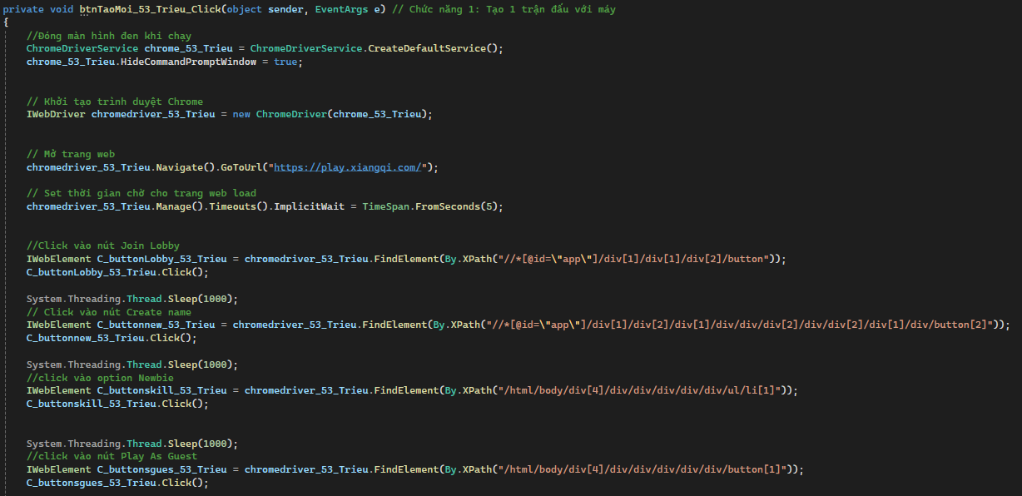

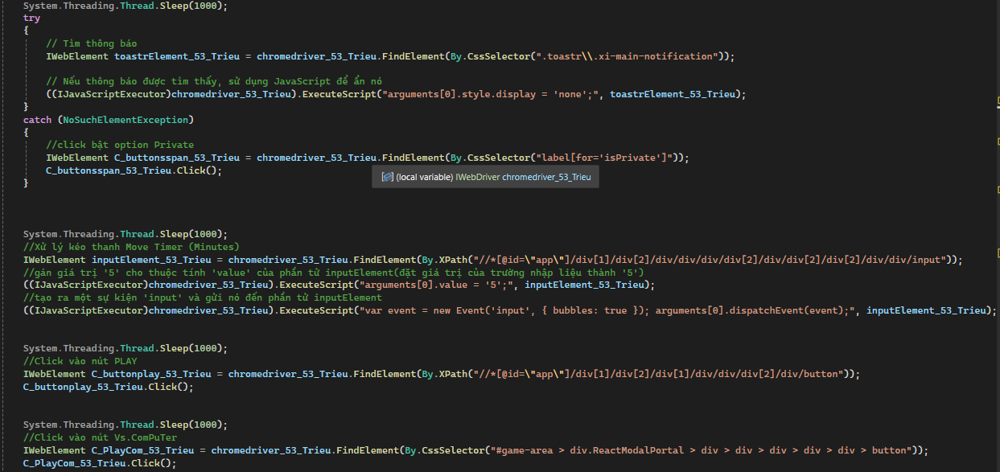

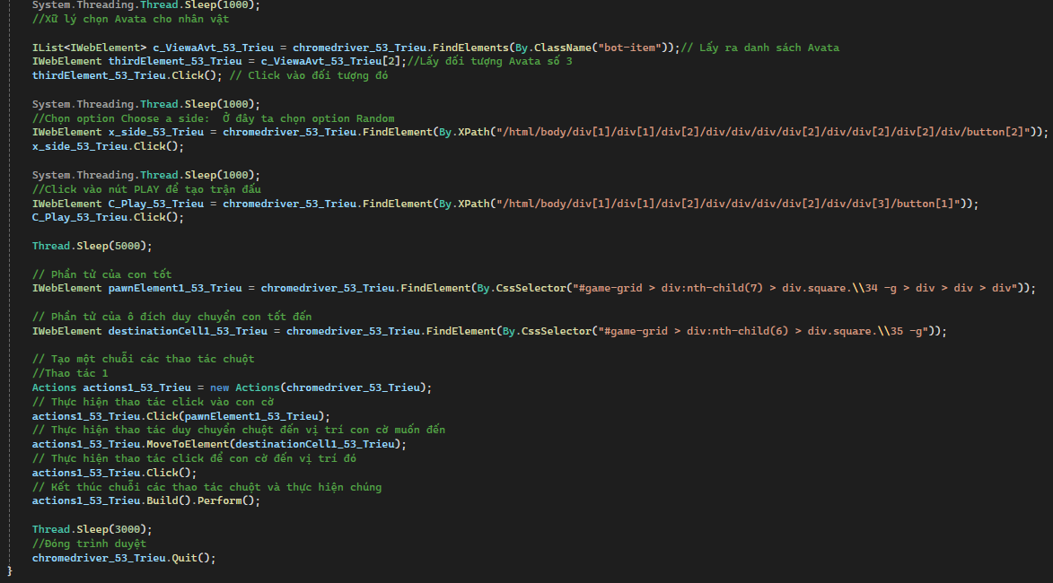

### Bước 4: Viết code xữ lý chức năng 2: ĐĂNG NHẬP VÀ VÀO 1 TRẬN ĐẤU ĐỂ XEM VÀ BÌNH LUẬN

* Người dùng đăng nhập vào hệ thống, Truy cập vào option Watch và xem 1 trận cờ đang đánh trực tiếp. Sau đó bình luận
* Viết code xữ lý chức năng với đầy đủ comment và giải thích rõ ràng chắc năng của các đoạn code.
* Code xử lý:
* private void btnBinhLuan_53_Trieu_Click(object sender, EventArgs e)// CHỨC NĂNG 2: Đăng nhập và bình luận 1 trận đâú
* {
* //Đóng màn hình đen khi chạy
* ChromeDriverService chrome_53_Trieu = ChromeDriverService.CreateDefaultService();
* chrome_53_Trieu.HideCommandPromptWindow = true;
* // Khởi tạo trình duyệt Chrome
* IWebDriver chromedriver_53_Trieu = new ChromeDriver(chrome_53_Trieu);
* // Mở trang web
* chromedriver_53_Trieu.Navigate().GoToUrl("https://play.xiangqi.com/");
* // Set thời gian chờ cho trang web load
* chromedriver_53_Trieu.Manage().Timeouts().ImplicitWait = TimeSpan.FromSeconds(4);
* //Sử dụng name để điền thông tin đăng nhập
* IWebElement c_name_53_Trieu = chromedriver_53_Trieu.FindElement(By.Name("emailOrUsername"));
* c_name_53_Trieu.SendKeys("phanhoangtrieunk@gmail.com");
* IWebElement c_pass_53_Trieu = chromedriver_53_Trieu.FindElement(By.Name("password"));
* c_pass_53_Trieu.SendKeys("12345678");
* Thread.Sleep(2000);
* // Sử dụng XPath để thực hiện click vào nút Sign In để đăng nhập
* IWebElement x_buttonLogin_53_Trieu = chromedriver_53_Trieu.FindElement(By.XPath("//*[@id=\"app\"]/div[1]/div[2]/div/div[2]/form/button"));
* x_buttonLogin_53_Trieu.Click();
* Thread.Sleep(2000);
* // Sử dụng CssSelector để thực hiện click vào nut Menu bên tay trái phía trên cùng màn hình
* IWebElement e_Menu_53_Trieu = chromedriver_53_Trieu.FindElement(By.CssSelector("#app > div:nth-child(1) > div.Navbar__NavBar-sc-1iudcxe-0.MWABk > div.drawer-logo-button > button"));
* e_Menu_53_Trieu.Click();
* Thread.Sleep(2000);
* // Sử dụng XPath để thực hiện Click vào Watch
* IWebElement e_Swatch_53_Trieu = chromedriver_53_Trieu.FindElement(By.XPath("/html/body/div[1]/div[1]/aside/nav/a[2]"));
* e_Swatch_53_Trieu.Click();
* while (true) // Thực hiện 1 vòng lặp tìm kiếm 1 trận đấu và nhấp vào nút view để vào xem
* {
* // Tìm nút với CSS Selector đã chỉ định
* IWebElement button_53_Trieu = chromedriver_53_Trieu.FindElement(By.CssSelector("#app > div:nth-child(1) > div.Wrapper-sc-1vh4pck-0.faGlak > div > div > div > ul > li:nth-child(1) > div > ul > li:nth-child(2) > button > span"));
* // Kiểm tra xem nút có hiển thị không
* if (button_53_Trieu.Displayed)
* {
* // Nhấp vào nút
* button_53_Trieu.Click();
* break;
* }
* Thread.Sleep(1000); // Dừng lại 1 giây rồi thực hiện lại vòng lặp
* }
* Thread.Sleep(1000);
* //Thực hiện nhập tin nhắn vào Box Chat
* IWebElement i_chat_53_Trieu = chromedriver_53_Trieu.FindElement(By.Id("chat-input"));
* i_chat_53_Trieu.SendKeys("Great");
* Thread.Sleep(1000);
* //Nhấp vào nút sent để gửi tin nhắn
* IWebElement c_sent_53_Trieu = chromedriver_53_Trieu.FindElement(By.ClassName("send-button"));
* c_sent_53_Trieu.Click();
* Thread.Sleep(3000);
* // Đóng trình duyệt
* chromedriver_53_Trieu.Quit();
* }

Hình ảnh code chức năng 2:

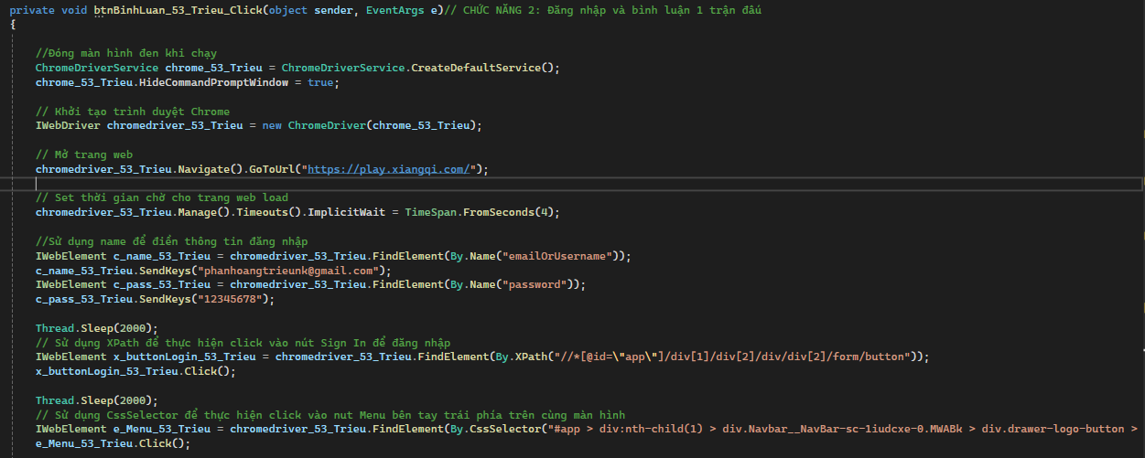

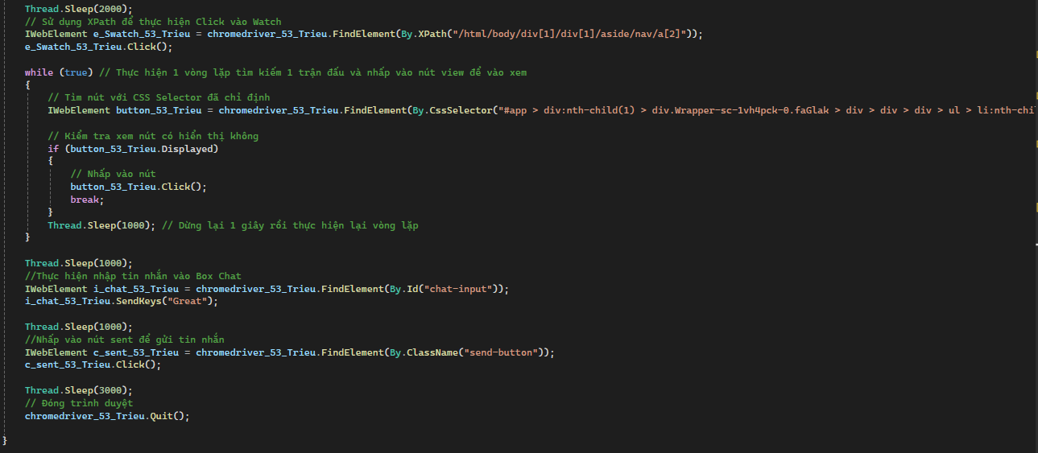

# TEST API

## Cài đặt môi trường

### -Thông số máy:

+ OS Name: Microsoft Windows 11 Home Single Language

+ Version: 10.0.22631 Build 22631

+ Processor: 11th Gen Intel(R) Core(TM) i5-1135G7 @ 2.40GHz, 2419 Mhz, 4 Core(s), 8 Logical Processor(s)

+ Installed Physical Memory (RAM): 24.0 GB

### -Thông số công cụ:

+ Node JS phiên bản Mode.js v20.13.1

+ Link tải về node js: <https://nodejs.org/en/download>

+ Link tải về Postman: [Download Postman | Get Started for Free](https://www.postman.com/downloads/)

## Tạo Project mới

### Bước 1: Tạo 1 Folder trong ổ đĩa D với tên JsonServer_53_Trieu

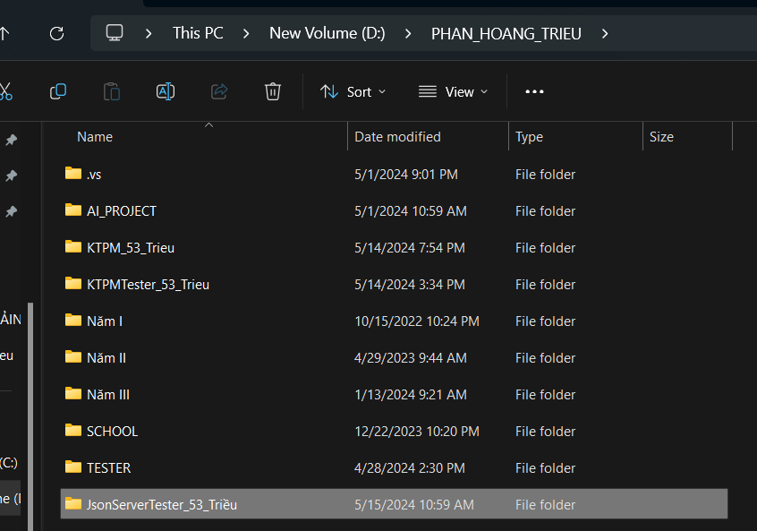

**Thư mục được tạo**

**Tên đường dẫn của thư mục**

### Bước 2: Vào Command Prompt để cài đặt Server ảo trên thư mục và các thư viện khác

* Mở command Prompt bằng cách bấm vào thanh tìm kiếm bên góc trái dưới cùng màn hình (1)
* 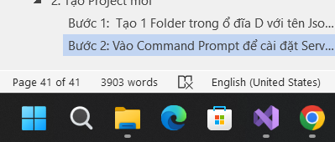

**1**

* Gõ Command Prompt vào tìm kiếm (2)
* Phấp vào “Command Prompt” để mở hộp thoại (3)

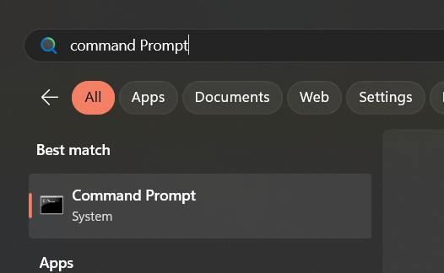

**3**

**2**

* Hoặc có 1 cách khác là bấm tổ hợp phím Windows+R để mở hộp thoại Run
* Nhập “cmd” và hộp thoại và nhấn OK để mở hộp thoại Command Prompt

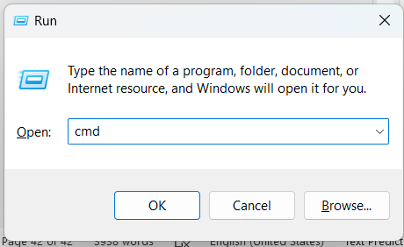

* Hộp thoại Command Prompt sẽ xuất hiện

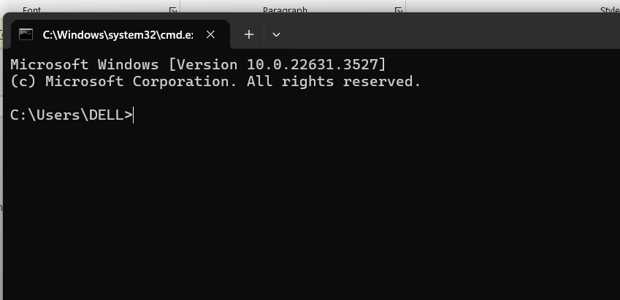

### Bước 3: Truy cập đến vị trí thư mục và tiến hành còn NodeJS

* Truy cập đến vị trí thư mục bằng cách gõ vào hộp thoại:

+ “d:” truy cập vào ổ địã D

+ “cd PHAN_HOANG_TRIEU” truy cập vào Folder

+ “cd JsonServerTester_53_Trieu” truy cập vào Folder

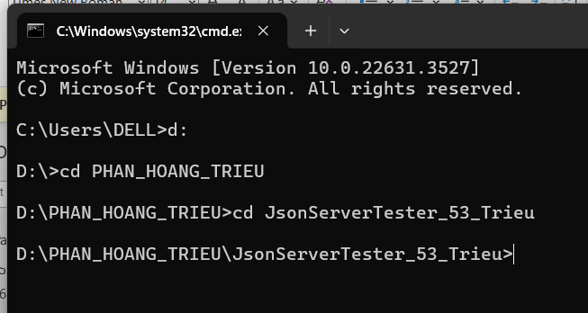

**Truy cập thành công vào đường đẫn Folder đã tạo ban đầu**

* Kiểm tra phiên bản Nodejs đã được cài đặt hay chưa. Nếu chưa hãy cài đặt theo phần thông số Môi trường

+ Gõ vào hộp thoại Run npm -v để kiểm tra thông số phiên bản Nodejs

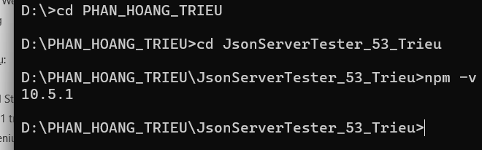

**Thông số phiên bản**

* Tiếp tục gõ npm init rồi nhấn Enter để tiến hành tạo môi trường server ảo tại thư mục JsonTeser_53_Trieu
* Nhấn Enter liên tục để cài đặt
* Đến câu lệnh is this OK? Thì gõ “yes” và nhấn enter để hoàn thành

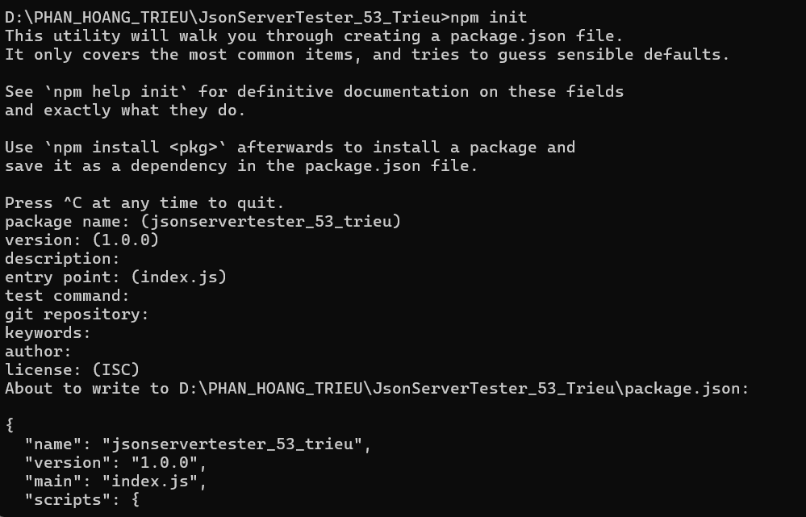

**Nhấn Enter**

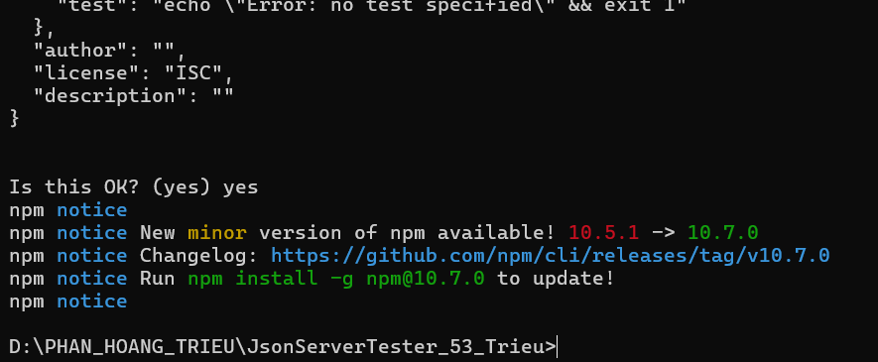

**Gõ yes**

* Sau khi add hoàn tất vào thư mục kiểm tra. Nếu có file package.json thì thành công

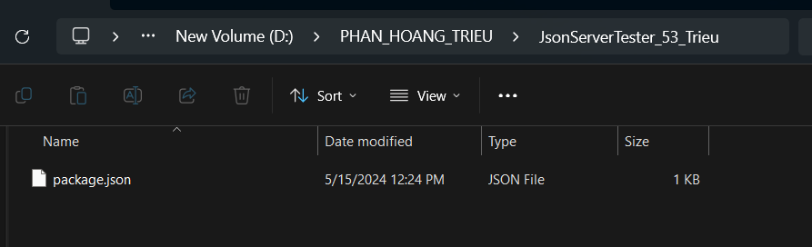

* Sau khi hoàn tất tạo môi trường ta tiến hành tạo server ảo cho JsonServerTester_53_Trieu

+Gõ “npm install i json-server” và nhấn Enter để tiến hành tạo server ảo



## Tạo và thêm dữ liệu vào file json sau đó chạy server

### Bước 1: Tạo file json

* Tạo 1 file json có tên People_53_Trieu.json bên trong thư mục JsonServerTester_53_Trieu

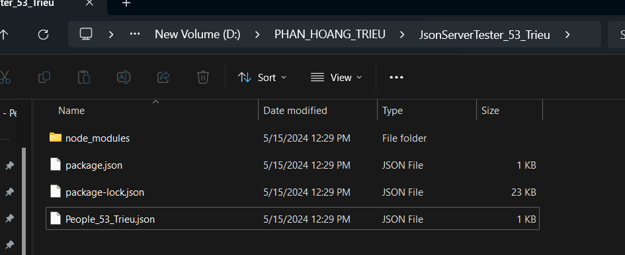

* Mở file json bằng VisualstudioCode

+ Nhấp chuột vào file People_53_Trieu và click chuột phải (1)

+ Chọn Open with(2)

+ Chọn Visual Studio Code để mở file (3)

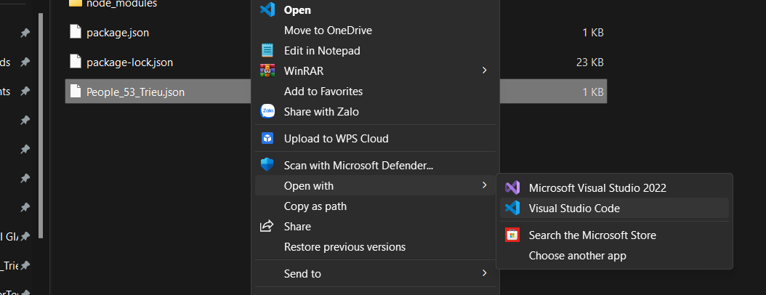

**2**

**3**

**1**

### Bước 2: Thêm dữ liệu vào file json

+ Dữ liệu được thêm:

{

"People_53_Trieu":

[

{

"id": 1,

"first_name": "Trần",

"last_name": "Thị",

"age": 35,

"city": "Hải Phòng",

"job": "Nhà quản lý"

},

{

"id": 2,

"first_name": "Lê",

"last_name": "Thị",

"age": 22,

"city": "Hồ Chí Minh",

"job": "Lập trình viên"

},

{

"id": 3,

"first_name": "Phạm",

"last_name": "Đình",

"age": 41,

"city": "Đà Nẵng",

"job": "Nhà văn"

},

{

"id": 4,

"first_name": "Trần",

"last_name": "Hạnh",

"age": 25,

"city": "Hải Dương",

"job": "Kỹ sư phần mềm"

},

{

"id": 5,

"first_name": "Hoàng",

"last_name": "Anh",

"age": 54,

"city": "Hải Dương",

"job": "Nhà quản lý"

},

{

"id": 6,

"first_name": "Phan",

"last_name": "Hạnh",

"age": 29,

"city": "Nha Trang",

"job": "Kỹ sư phần mềm"

},

{

"id": 7,

"first_name": "Nguyễn",

"last_name": "Hải",

"age": 47,

"city": "Vũng Tàu",

"job": "Kỹ sư phần mềm"

},

{

"id": 8,

"first_name": "Hoàng",

"last_name": "Thị",

"age": 28,

"city": "Đà Lạt",

"job": "Chuyên gia tài chính"

},

{

"id": 9,

"first_name": "Phan",

"last_name": "Thị",

"age": 19,

"city": "Huế",

"job": "Kỹ sư phần mềm"

},

{

"id": 10,

"first_name": "Hoàng",

"last_name": "Hải",

"age": 23,

"city": "Hồ Chí Minh",

"job": "Nhà quản lý"

},

{

"id": 11,

"first_name": "Vũ",

"last_name": "Hạnh",

"age": 34,

"city": "Hải Phòng",

"job": "Nhà quản lý"

},

{

"id": 12,

"first_name": "Hoàng",

"last_name": "Hạnh",

"age": 27,

"city": "Hải Dương",

"job": "Kỹ sư phần mềm"

},

{

"id": 13,

"first_name": "Lê",

"last_name": "Anh",

"age": 38,

"city": "Hà Nội",

"job": "Lập trình viên"

},

{

"id": 14,

"first_name": "Phan",

"last_name": "Hạnh",

"age": 26,

"city": "Vũng Tàu",

"job": "Nhà quản lý"

},

{

"id": 15,

"first_name": "Trần",

"last_name": "Thị",

"age": 20,

"city": "Hải Phòng",

"job": "Chuyên gia tài chính"

},

{

"id": 16,

"first_name": "Trần",

"last_name": "Thị",

"age": 29,

"city": "Hồ Chí Minh",

"job": "Nhà quản lý"

},

{

"id": 17,

"first_name": "Phạm",

"last_name": "Anh",

"age": 31,

"city": "Đà Nẵng",

"job": "Lập trình viên"

},

{

"id": 18,

"first_name": "Hoàng",

"last_name": "Anh",

"age": 28,

"city": "Hồ Chí Minh",

"job": "Nhà quản lý"

},

{

"id": 19,

"first_name": "Phạm",

"last_name": "Thị",

"age": 25,

"city": "Hà Nội",

"job": "Nhà quản lý"

},

{

"id": 20,

"first_name": "Lê",

"last_name": "Thị",

"age": 42,

"city": "Hà Nội",

"job": "Kỹ sư phần mềm"

}

]

}

+ Hình ảnh minh họa:

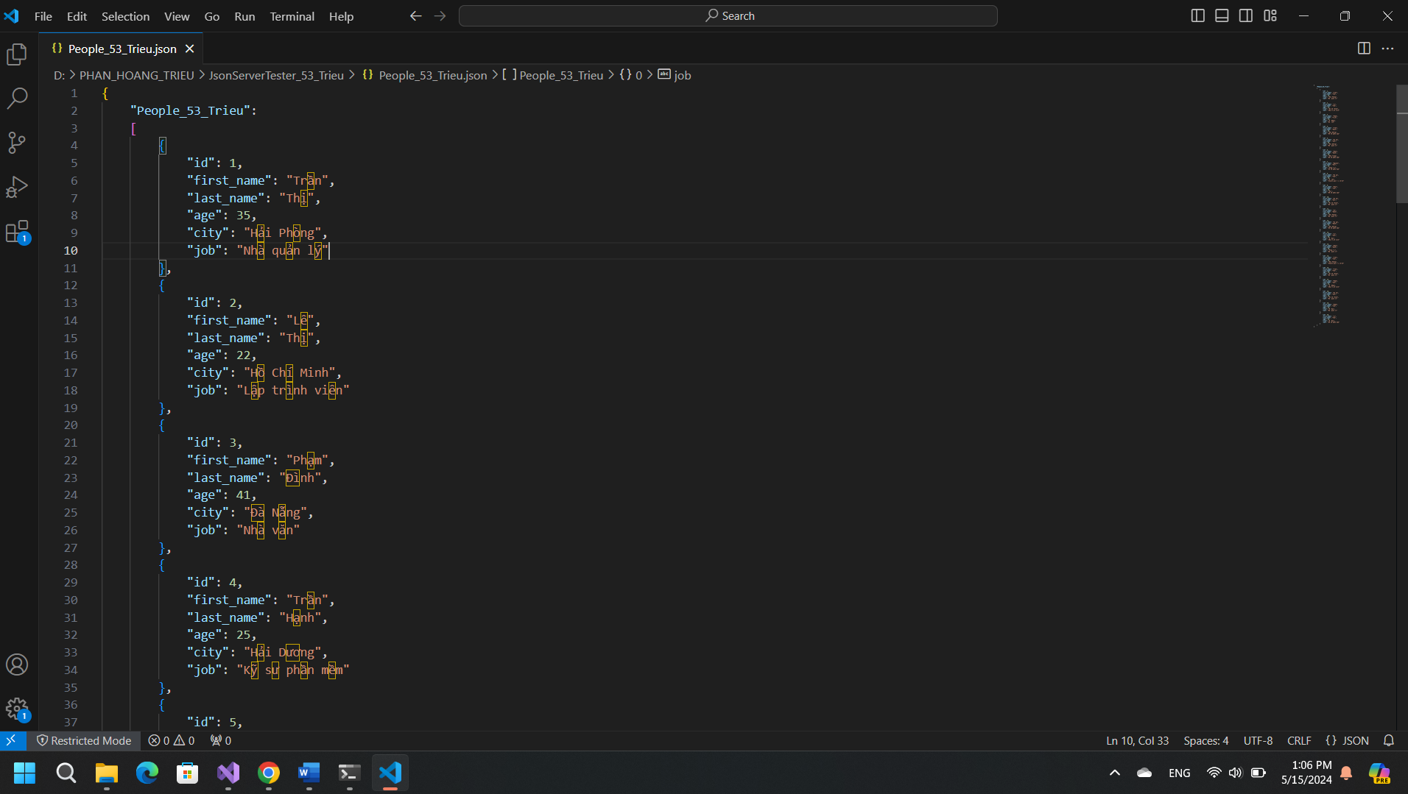

### Bước 3: Định dạng lại cấu hình trong file package.json

+ Tại mục”stripts” thêm cấu hình:

"start": "json-server --watch People_53_Trieu",

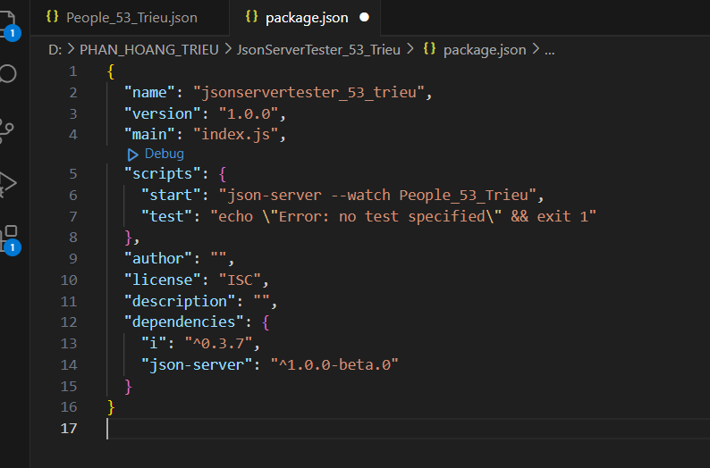

### Bước 4: Chạy server và tạp API “People_53_Trieu”

* Vào cmd gõ ”npm start” và nhấn Enter để tạo server ảo cho People_53_Trieu.json

+ API được tạo chính là: <http://localhost:3000/People_53_Trieu>

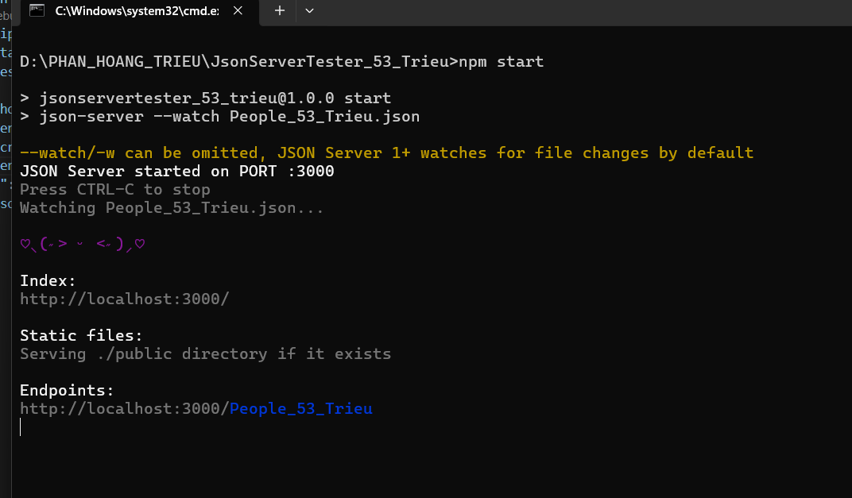

**API được tạo**

**Gõ lệnh**

## Vào Post man và test API

### Bước 1: Truy cập vào Post man và tạo Workpaces

* Nếu bạn chưa có Postman có thể tải về tại đây
* Tuy cập vào Postman và tạo mới 1 Workpaces

+ Ckick chuột chọn Workpaces (1)

+ Chọn Create Workspace (2)

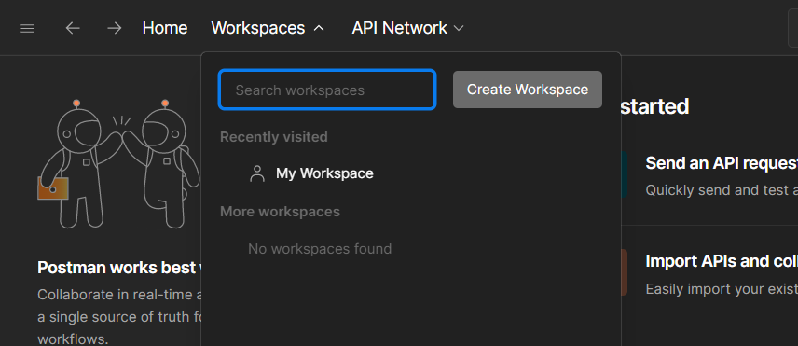

**2**

**1**

+ Nhấn Next (3)

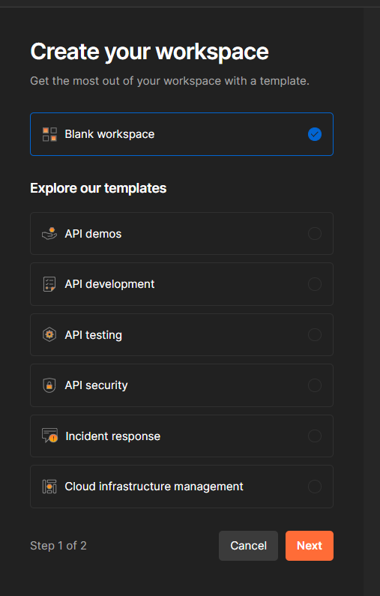

**3**

+ Nhập name: KTPM_53_TRIEU

+ Nhấn Create để tạo 1 Workpaces mới

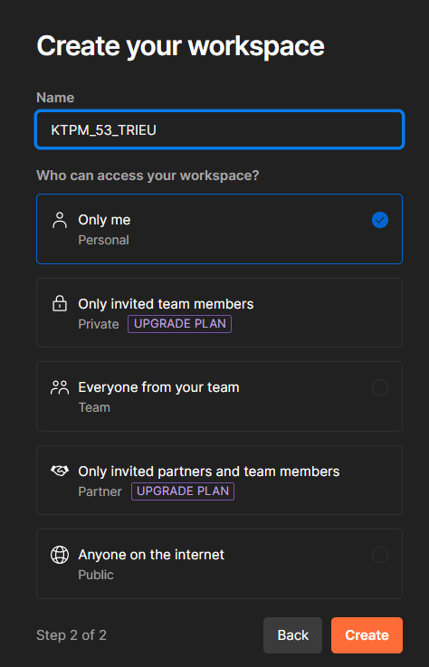

**5**

**4**

### Bước 2: Tạo các Collection

* Nhấp vào biểu tượng dấu “+” (1)
* Chọn Blank Collection (2)

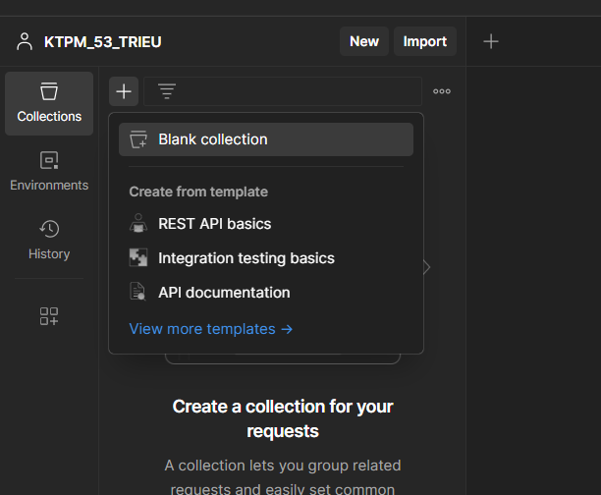

**2**

**1**

* Nhấp vào name và đổi tên thành People_53_Trieu (3)
* Nhấn Enter

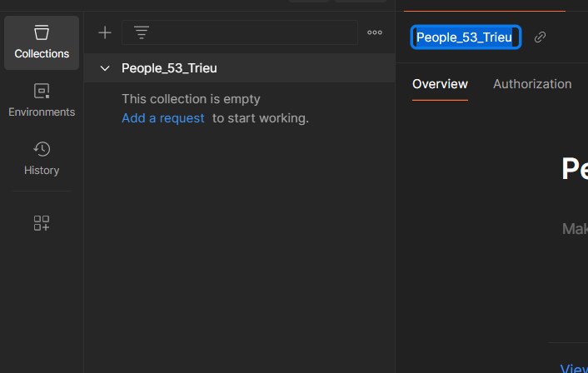

**3**

### Bước 3 Tạo Request GET xem toàn bộ dữ liệu API

* Nhấp vào biểu tượng ba chấm trên thanh request(1)
* Nhập API ***“http://localhost:3000/People_53_Trieu”*** vào thanh url(2)
* Chọn phương thức Test(3)
* Nhấn Send (5)
* Xem và kiểm tra dữ liệu API(6)
* Nhấn Save để lưu request vào Collection People_53_Trieu(7)

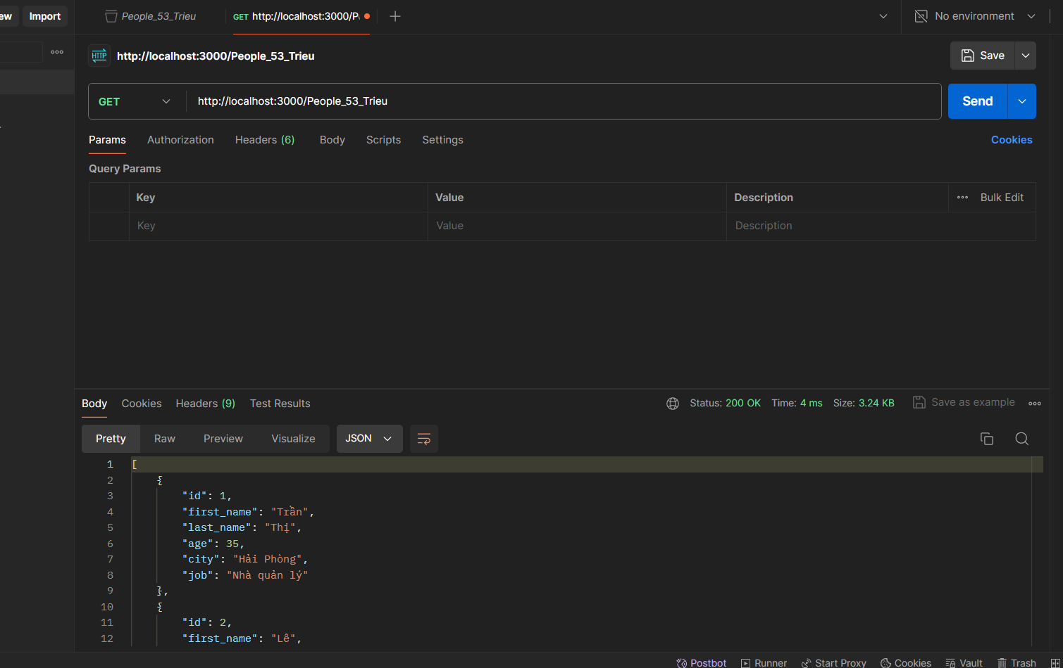

**7**

**Dữ liệu API**

**6**

**4**

**2**

**1**

**3**

* Đổi tên Request thành Get_data_53_Trieu(8)
* Nhấn Save để lưu vào request vào Collection People_53_Trieu (9)

|  |
| --- |
|  |
|  |  |

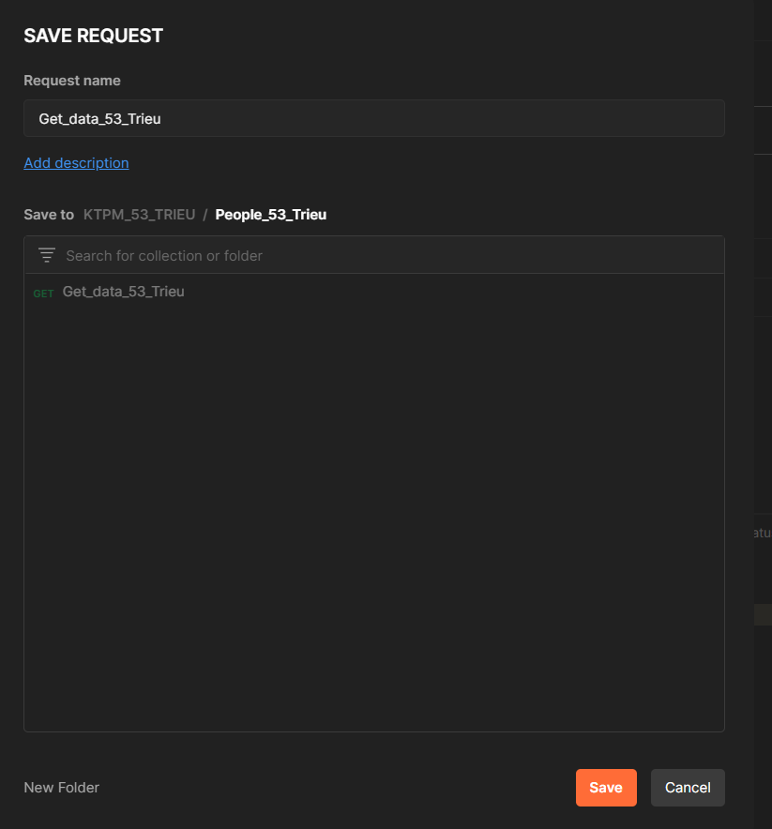

**9**

**8**

### Bước 4: Tạo Request GET xem dữ liệu 1 đối tượng có id = 11

* Nhấp vào biểu tượng ba chấm trên thanh request(1)
* Nhập API ***“http://localhost:3000/People_53_Trieu?id=11”*** vào thanh url(2)
* Chọn phương thức Test(3)
* Nhấn Send (5)
* Xem và kiểm tra dữ liệu API(6)
* Nhấn Save để lưu request vào Collection People_53_Trieu(7)

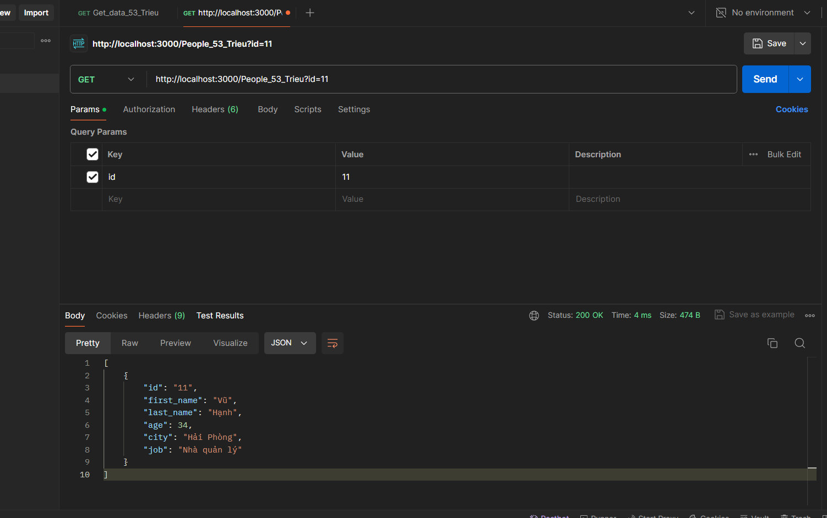

**7**

**4**

**2**

**1**

**Dữ liệu API**

**6**

**3**

* Đổi tên Request thành Get_data_filter_53_Trieu(8)
* Nhấn Save để lưu vào request vào Collection People_53_Trieu (9)

|  |
| --- |
|  |
|  |  |

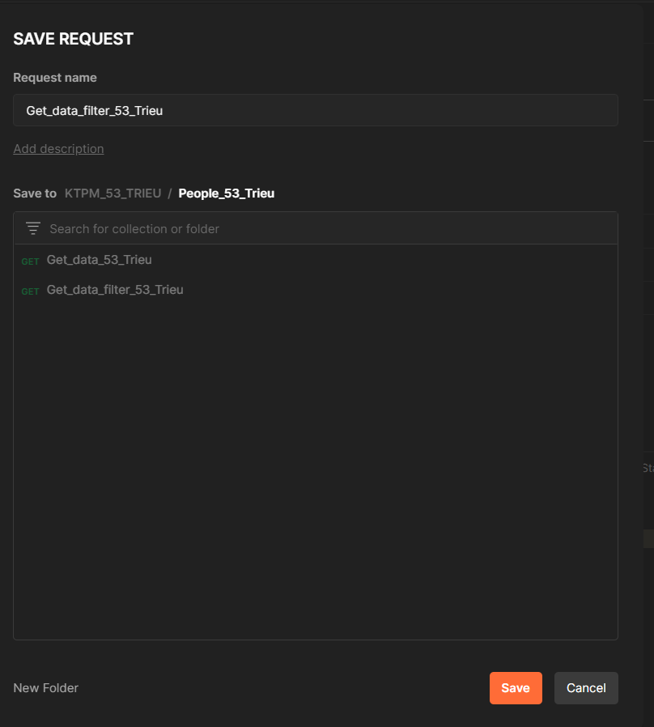

**9**

**8**

### Bước 5: Tạo Request POST tạo 1 đối tượng mới

* Nhấp vào biểu tượng ba chấm trên thanh request(1)
* Nhập API ***“http://localhost:3000/People_53_Trieu”*** vào thanh url(2)
* Chọn phương thức POST. Sau đó chọn Body, raw và JSON. Nhập dữ liệu đối tượng vào
* Nhấn Send (5)
* Xem và kiểm tra dữ liệu API(6)
* Nhấn Save để lưu request vào Collection People_53_Trieu(7)

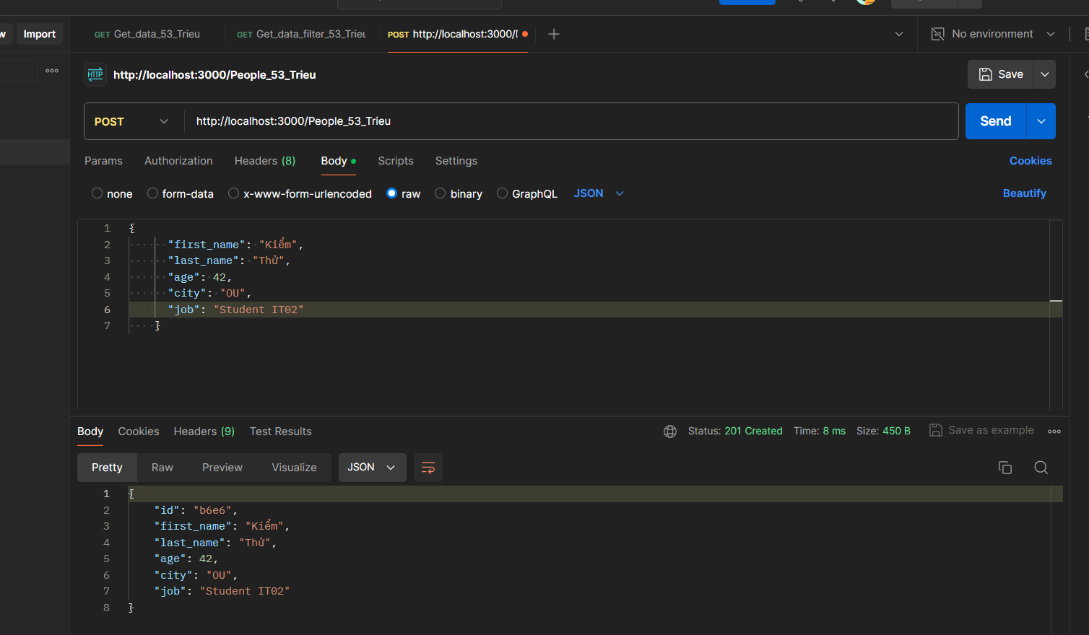

**7**

**4**

**Nhập dữ liệu**

**3**

**2**

**1**

**6**

* Đổi tên Request thành Post_data__53_Trieu(8)
* Nhấn Save để lưu vào request vào Collection People_53_Trieu (9)

|  |
| --- |
|  |
|  |  |



**9**

**8**

* Vào file People_53_Trieu.json để kiểm tra xem có dữ liệu hay chưa

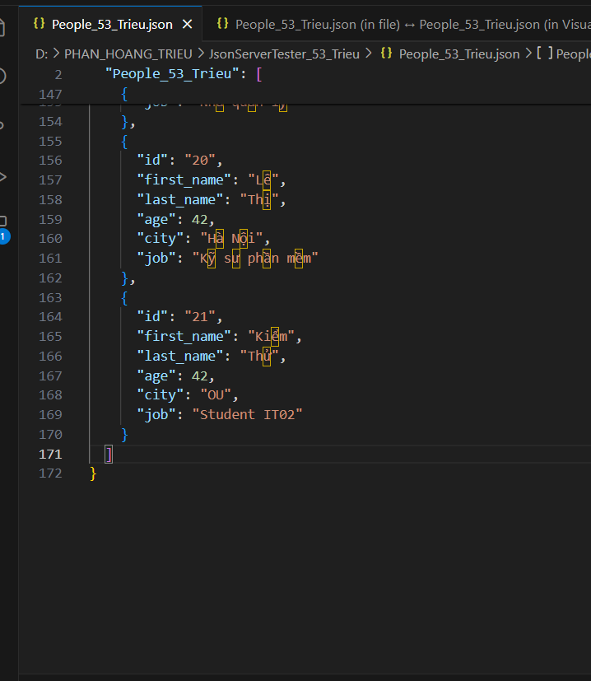

Có dữ liệu vừa được thêm vào

### Bước 6: Tạo Request DELETE Xoá toàn bộ thông tin đối tượng có id = “21”

* Nhấp vào biểu tượng ba chấm trên thanh request(1)
* Nhập API ***“http://localhost:3000/People_53_Trieu/14”*** vào thanh url(2)
* Chọn phương thức DELETE
* Nhấn Send (5)
* Xem và kiểm tra dữ liệu API(6)
* Nhấn Save để lưu request vào Collection People_53_Trieu(7)

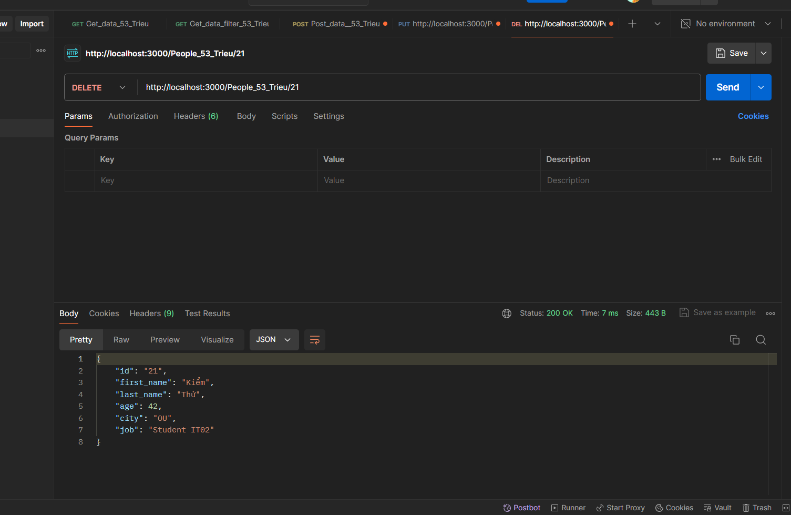

**6**

**Dữ liệu đã xóa**

**1**

**7**

**4**

**3**

**2**

* Đổi tên Request thành Delete_data__53_Trieu(8)
* Nhấn Save để lưu vào request vào Collection People_53_Trieu (9)

|  |
| --- |
|  |
|  |  |

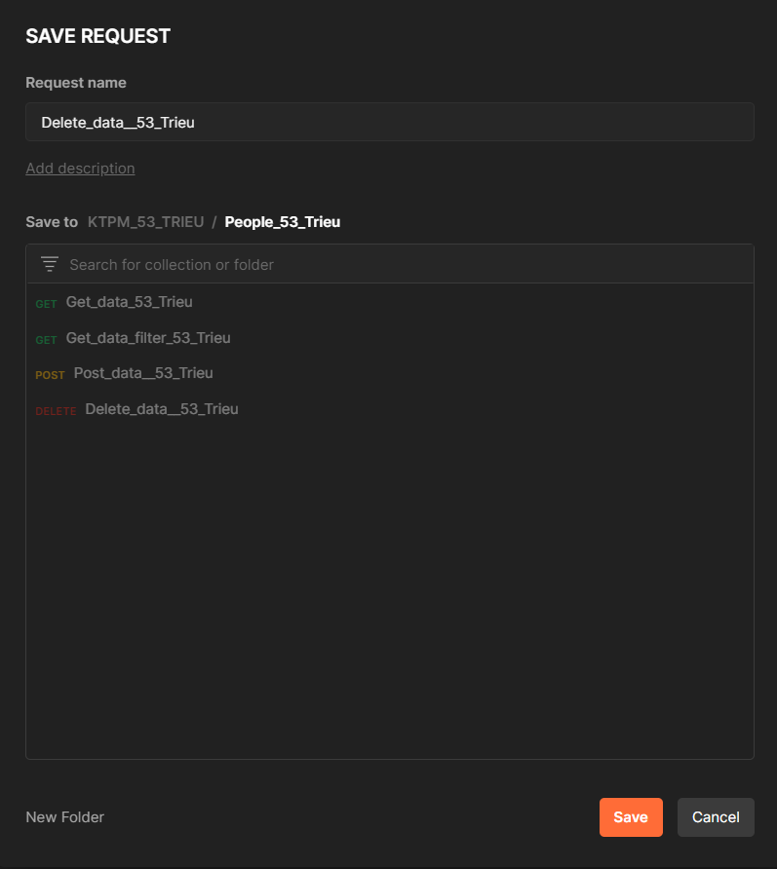

**9**

**8**

* Vào file People_53_Trieu.json để kiểm tra xem đã được xóa hay chưa

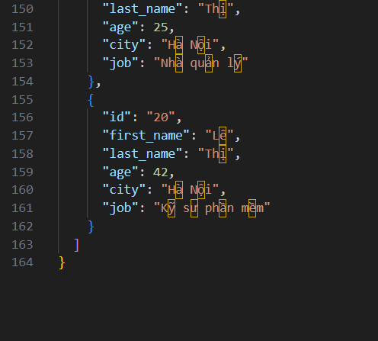

Có dữ liệu có id = 21 đã bị xóa

### Bước 7: Tạo Request PUT sửa toàn bộ thông tin 1 đối tượng có id = 16

* Nhấp vào biểu tượng ba chấm trên thanh request(1)
* Nhập API ***“http://localhost:3000/People_53_Trieu/16”*** vào thanh url(2)
* Chọn phương thức PUT. Sau đó chọn Body, raw và JSON. Nhập dữ liệu muốn thay đổi của đối tượng vào
* Nhấn Send (5)
* Xem và dữ liệu đã thay đổi(6)
* Nhấn Save để lưu request vào Collection People_53_Trieu(7)



**Nhập dữ liệu muốn thay đổi**

**7**

**4**

**3**

**2**

**1**

**6**

* Đổi tên Request thành Put_data__53_Trieu(8)
* Nhấn Save để lưu vào request vào Collection People_53_Trieu (9)

|  |
| --- |
|  |
|  |  |

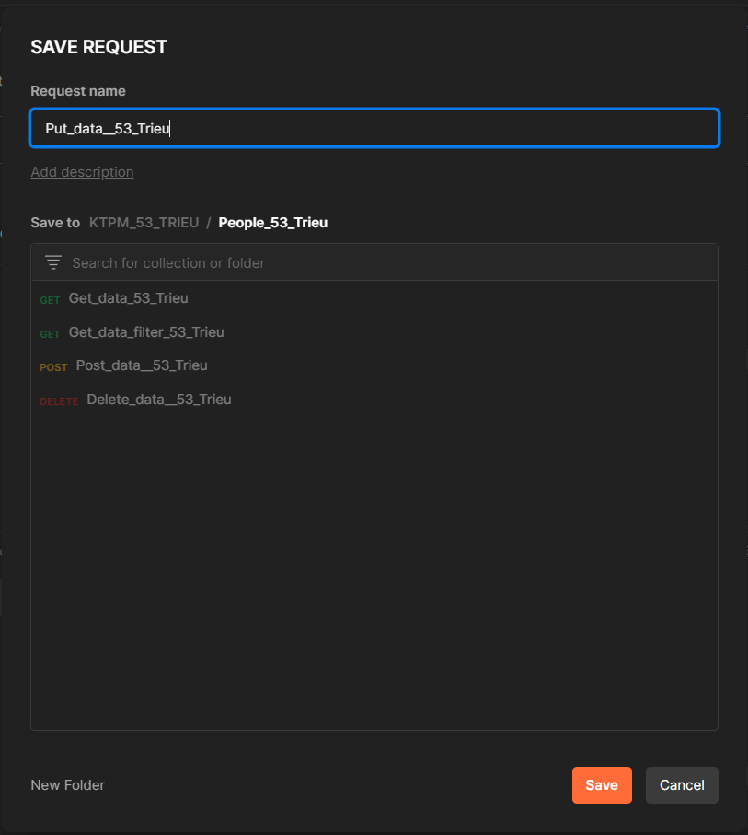

**9**

**8**

* Vào file People_53_Trieu.json để kiểm tra xem có dữ liệu hay chưa

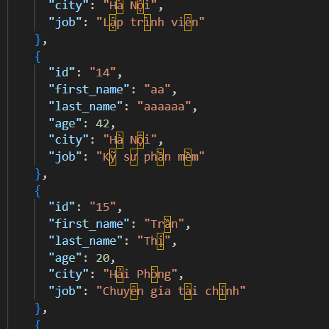

Dữ liệu đã được thay đổi

### Bước 8: Tạo Request PATCH Thay đổi 1 vài thông tin đối tượng có id = “5”

* Nhấp vào biểu tượng ba chấm trên thanh request(1)
* Nhập API ***“http://localhost:3000/People_53_Trieu/5”*** vào thanh url(2)
* Chọn phương thức PATCH. Sau đó chọn Body, raw và JSON. Nhập dữ liệu muốn thay đổi của đối tượng vào
* Nhấn Send (5)
* Xem và dữ liệu đã thay đổi(6)
* Nhấn Save để lưu request vào Collection People_53_Trieu(7)

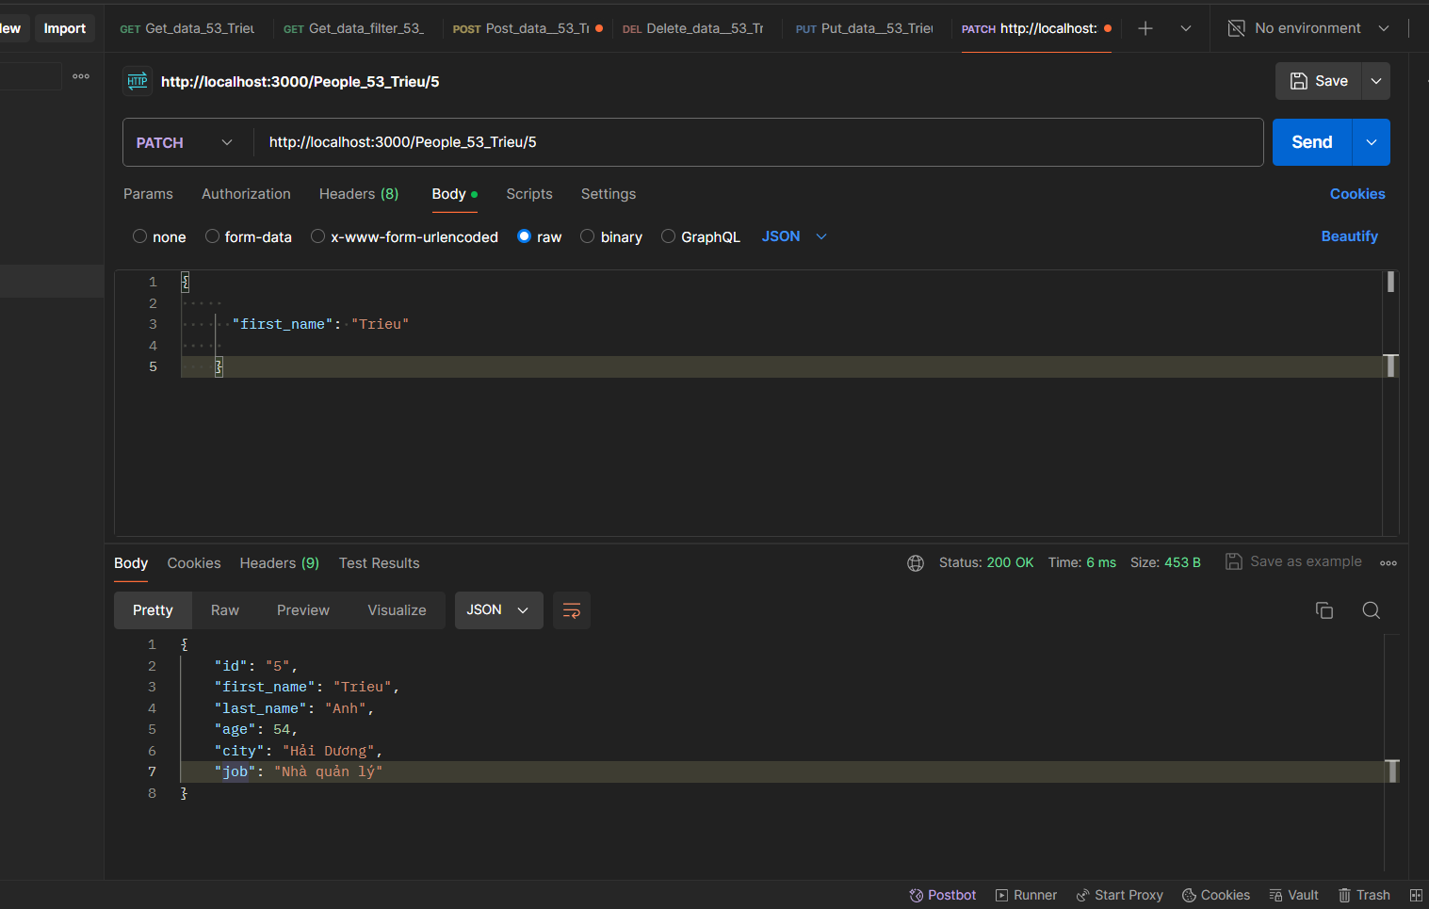

**1**

**Nhập dữ liệu muốn thay đổi**

**7**

**4**

**3**

**2**

**6**

* Đổi tên Request thành PATCH_data__53_Trieu(8)
* Nhấn Save để lưu vào request vào Collection People_53_Trieu (9)

|  |
| --- |
|  |
|  |  |



**9**

**8**

* Vào file People_53_Trieu.json để kiểm tra xem có dữ liệu hay chưa

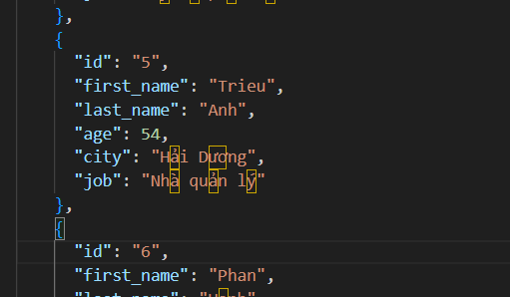

Dữ liệu đã được thay đổi

## Thiết lập biến môi trường trong Postman

### Bước 1: Click biểu tượng mắt ở trên phải. Ở vùng Globals, click liên kết Edit

* 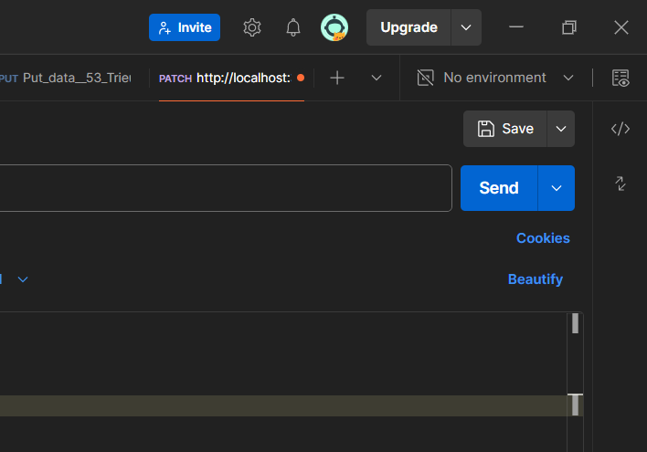

### Bước 2: chọn Add Globals

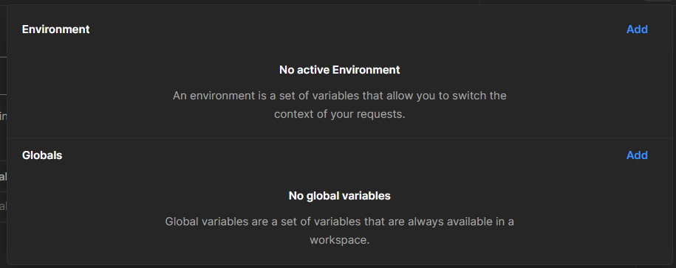

### Bước 3: Nhập thông tin vào các trường

* Tại trường variable nhập people_link_53_Trieu
* Tại trường Type chọn dèault
* Tại trường Initial value nhập đường dẫn local host: [***http://localhost:3000***](http://localhost:3000)
* Click chuột vào nút Save

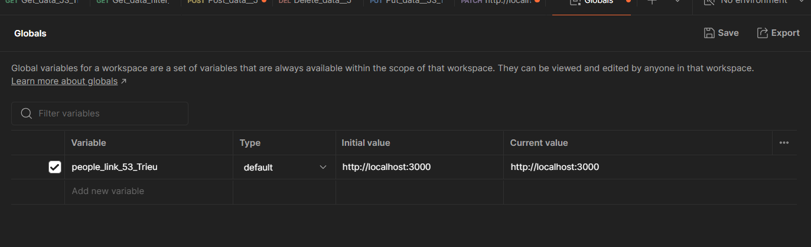

Bước 4: Thay đổi API tại các request trong Collection People_53_Trieu

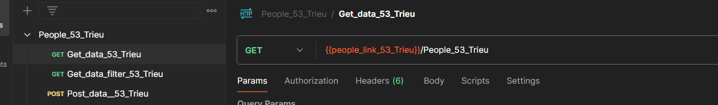

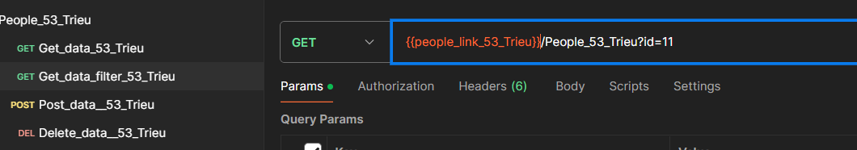

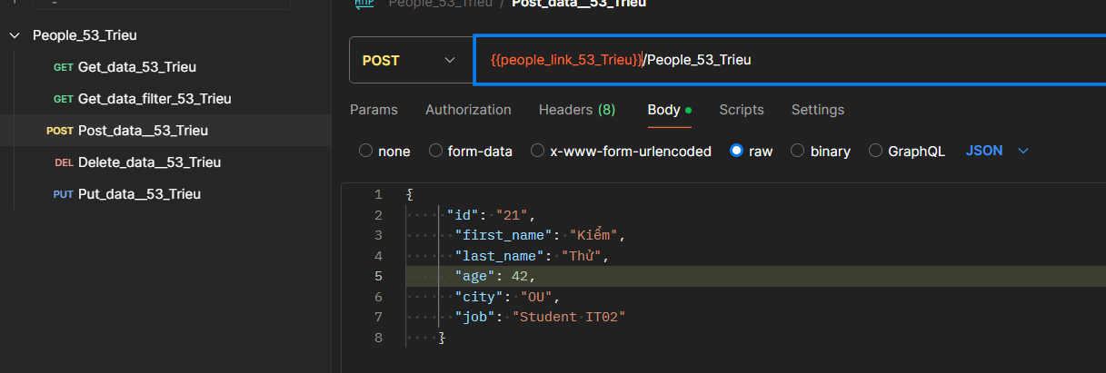

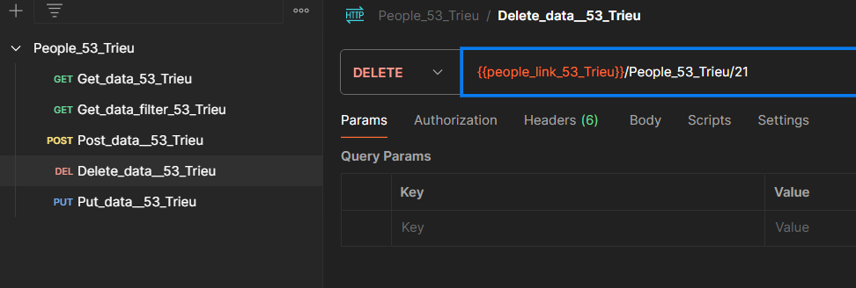

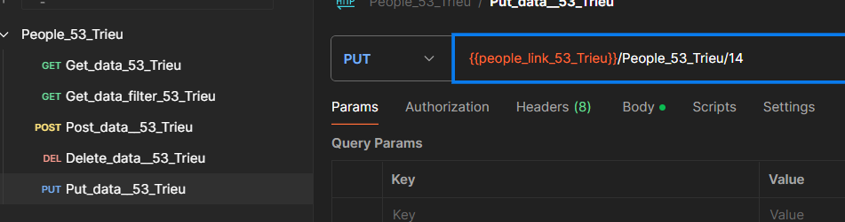

## Viết test script trong postman

### Bước 1: Viết strip cho Request GET xem toàn bộ dữ liệu API

* Vào Request Get_data_53_Trieu
* Click chọn Scripts (1)
* Viết test case kiểm thử(2)
* Code test case:
* pm.test("Status_53_Trieu", *function* () {
* pm.response.to.have.status(200);
* });
* pm.test("ThoigianchoDuoi200s_53_Trieu", *function* () {
* pm.expect(pm.response.responseTime).to.be.below(200);
* });
* // Kiểm tra xem trong dữ liệu trả về trường first_name_co_'Phạm' hay không
* pm.test("Kiem_tra_first_name_co_'Phạm'_53_Trieu", *function* () {
* *var* jsonData_53_Trieu = pm.response.json();
* // Duyệt qua từng đối tượng trong mảng dữ liệu API
* for (*var* i = 0; i < jsonData_53_Trieu.length; i++) {
* // Kiểm tra nếu trường 'first_name' của mỗi đối tượng chứa từ 'Phạm'
* if (jsonData_53_Trieu[i].first_name.includes("Phạm")) {
* // Nếu tìm thấy từ 'Phạm' thì pm= True và kết thúc
* pm.expect(true).to.be.true;
* return;
* }
* }
* // Nếu tìm thấy từ 'Phạm' thì pm= False và kết thúc
* pm.expect.fail("No  contains ");
* });
* // Để kiểm tra xem dữ liệu People có hơn 15 người hay không
* pm.test("Kiem_tra_du_lieu_có_tren_15_nguoi_53_Trieu", *function* () {
* *var* jsonData_53_Trieu = pm.response.json();
* // Kiểm tra số lượng phần tử trong mảng  lớn hơn 15
* pm.expect(jsonData_53_Trieu.length).to.be.above(15);
* });
* Nhấn Send để chạy Request(3)
* Chọn Test Results để xem kết quả các test case (4)

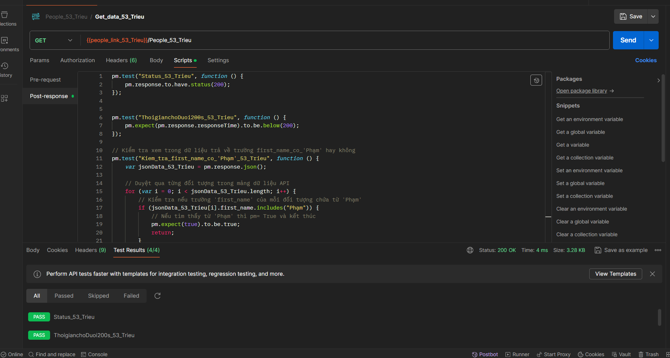

**Kết quả các test case**

**4**

**3**

**Viết test case**

**2**

**1**

### Bước 2: Viết strip cho Request GET xem dữ liệu 1 đối tượng có id = 11

* Vào Request Get_data_fillter_53_Trieu
* Click chọn Scripts (1)
* Viết test case kiểm thử(2)
* Code test case:

// Kiểm tra xem dữ liệu tuổi có trên 50 hay không?

pm.test("Kiem_tra_tuoi_tren_50_53_Trieu", *function* () {

*var* jsonData_53_Trieu = pm.response.json();

    pm.expect(jsonData_53_Trieu[0].age).to.be.above(50);

});

//Kiểm tra xem job có phải kiểu dữ liệu string không

pm.test("Kiem_tra_kieu_du_lieu_53_Trieu", *function* () {

*var* jsonData_53_Trieu = pm.response.json();

    pm.expect(jsonData_53_Trieu[0].job).to.be.a("string");

});

* Nhấn Send để chạy Request(3)
* Chọn Test Results để xem kết quả các test case (4)

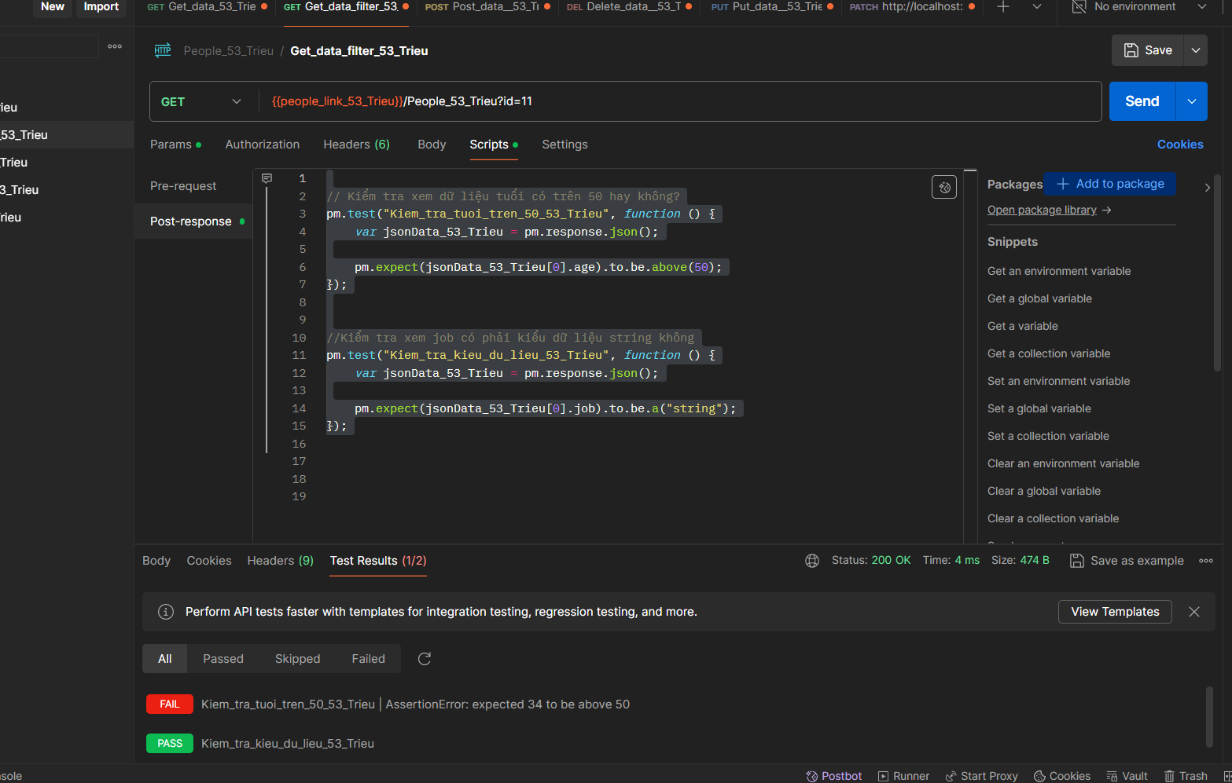

**4**

**3**

**Kết quả các test case**

**1**

**Viết test case**

**2**

### Bước 3: Viết strip cho Request POST tạo 1 đối tượng mới

* Vào Request Post_data_53_Trieu
* Click chọn Scripts (1)
* Viết test case kiểm thử(2)
* Code test case:

//Kiểm tra xem phản hồi có thành công hay không?

pm.test("Kiem_tra_request_53_Trieu", function () {

pm.expect(pm.response.code).to.be.oneOf([201, 202]);

});

//Kiểm tra xem status có Created hay không?

pm.test("Status_name_53_Trieu)", function () {

pm.response.to.have.status("Created");

});

* Nhấn Send để chạy Request(3)
* Chọn Test Results để xem kết quả các test case (4)

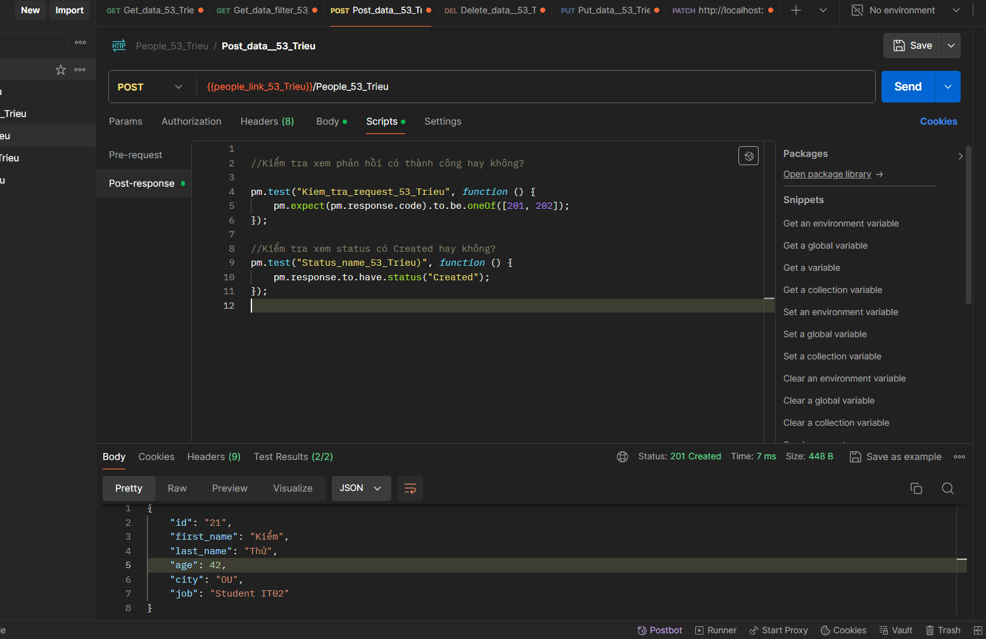

**4**

**3**

**Kết quả các test case**

**1**

**Viết test case**

**2**

### Bước 4: Viết strip cho Request DELETE Xoá toàn bộ thông tin đối tượng có id = “21”

* Vào Request Delete_data_53_Trieu
* Click chọn Scripts (1)
* Viết test case kiểm thử(2)
* Code test case:

// Kiểm tra xem phản hồi có mã trạng thái 200 không

pm.test("Kiem_tra_phan_hoi_53_Trieu", function () {

pm.expect(pm.response.code).to.eql(200);

});

// Xoa bien moi trương globals ten bien_test

pm.test("Kiem_tra_moi_truong_53_Trieu", function () {

pm.globals.unset("bien_test");

});

// Kiểm tra phản hồi của API

pm.test("Kiem_tra_phan_hoi_API_53_Trieu", function () {

pm.sendRequest("http://localhost:3000/People_53_Trieu", function (err, response) {

console.log(response.json());

});

});

* Nhấn Send để chạy Request(3)
* Chọn Test Results để xem kết quả các test case (4)

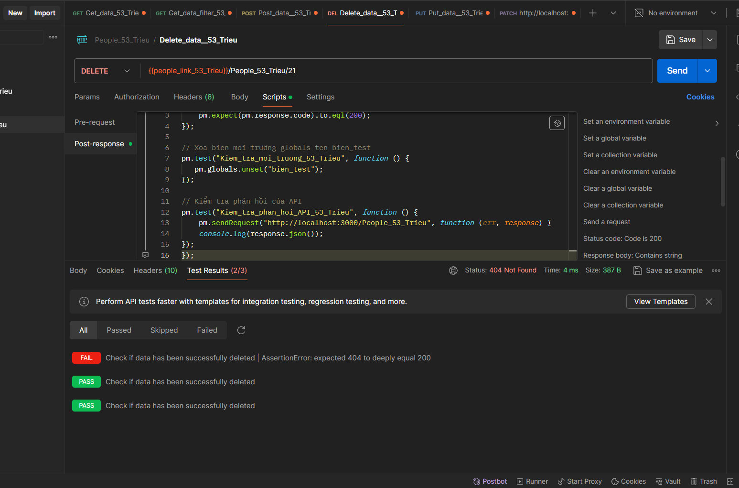

**Kết quả các test case**

**4**

**Viết test case**

**1**

**3**

**2**

### Bước 5: Viết strip cho Request PUT sửa toàn bộ thông tin 1 đối tượng có id = 16

* Vào Request Put_data_53_Trieu
* Click chọn Scripts (1)
* Viết test case kiểm thử(2)
* Code test case:

// Kiểm tra phản hồi có chứa dữ liệu đã cập nhật hay không

pm.test("Kiem_tra_phan_hoi_du_lieu_53_Trieu", function () {

var responseData_53_Trieu = pm.response.json();

pm.expect(responseData_53_Trieu.first_name).to.eql("aa");

pm.expect(responseData_53_Trieu.last_name).to.eql("aaaaaa");

pm.expect(responseData_53_Trieu.age).to.eql(42);

pm.expect(responseData_53_Trieu.city).to.eql("Hà Nội");

pm.expect(responseData_53_Trieu.job).to.eql("Kỹ sư phần mềm");

});

// Kiểm tra xem mã trạng thái của phản hồi có phải là 200 hay không

pm.test("Kiem_tra_status_53_Trieu", function () {

pm.response.to.have.status(200);

});

* Nhấn Send để chạy Request(3)
* Chọn Test Results để xem kết quả các test case (4)

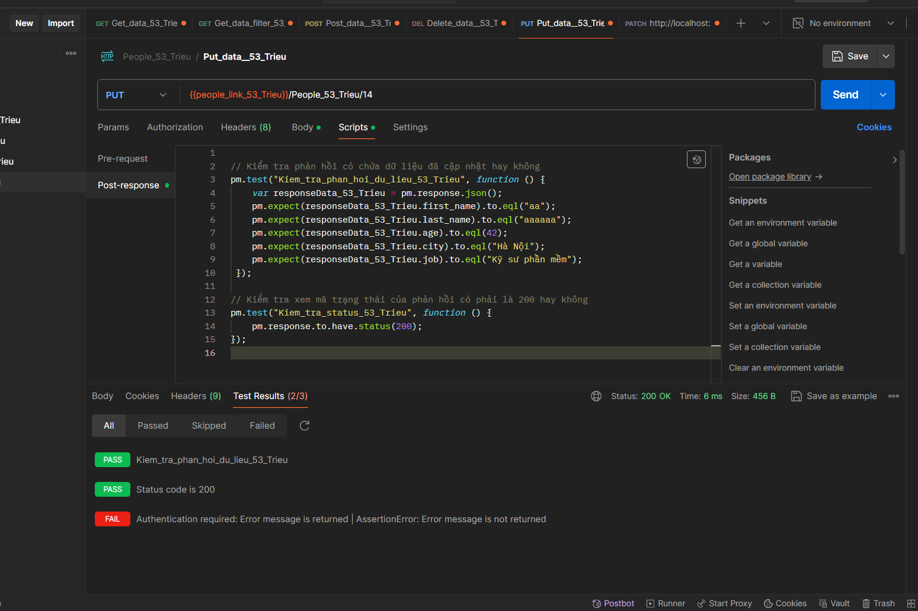

**4**

**2**

**Viết test case**

**Kết quả các test case**

**1**

**3**

### Bước 6: Viết strip cho Request PATCH Thay đổi 1 vài thông tin đối tượng có id = “5”

* Vào Request Patch_data_53_Trieu
* Click chọn Scripts (1)
* Viết test case kiểm thử(2)
* Code test case:

//Kiểm tra kiểu dữ liệu của trường "first_name" trong dữ liệu gửi đi

pm.test("Kiem_Tra_Kieu_du_lieu_53_Trieu", function () {

var requestData = pm.response.json();

pm.expect(requestData.first_name).to.be.a("string");

});

//Kiem tra xem trong header có thuộc tính Description không?

pm.test("Kiem_tra_Header_53_Trieu", function () {

pm.response.to.have.header("Description")

});

* Nhấn Send để chạy Request(3)
* Chọn Test Results để xem kết quả các test case (4)

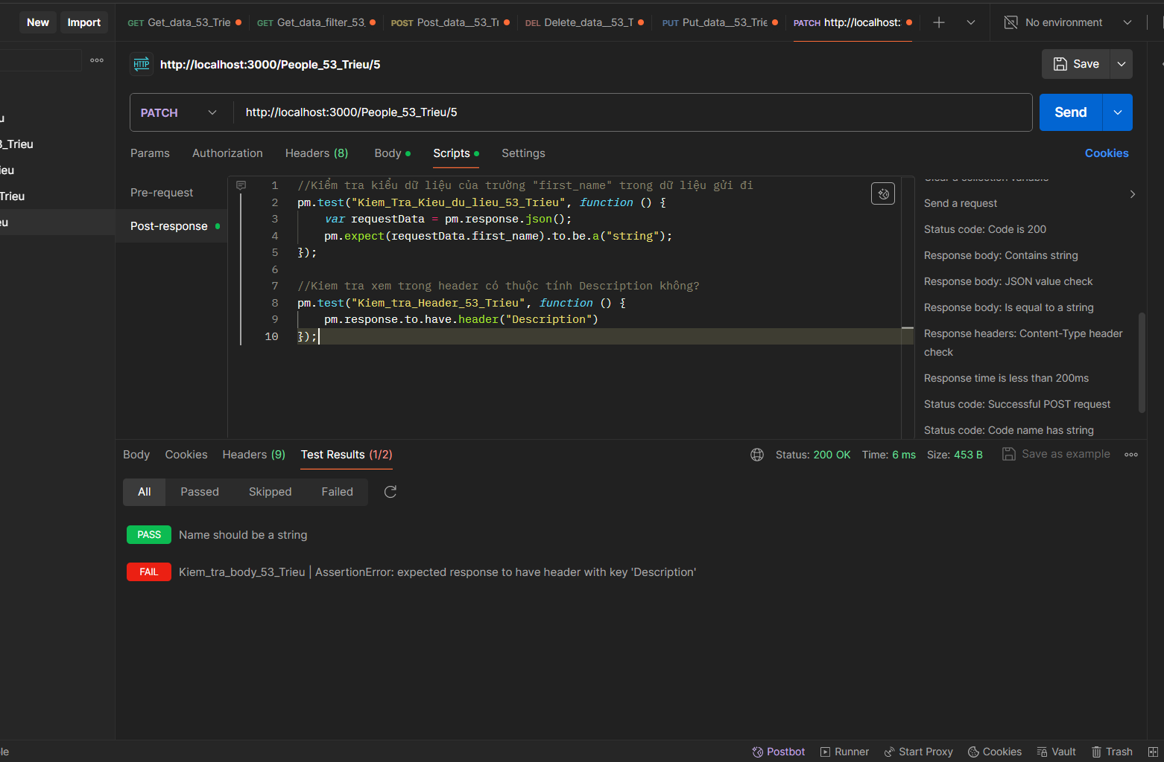

**Kết quả các test case**

**4**

**2**

**Viết test case**

**1**

**3**